Pārresoru koordinācijas centrs

Informatīvais ziņojums par Latvijas Stratēģiskās attīstības plāna
2010.–2013.gadam ĪSTENOŠANU

Rīga, 2012

Saturs

Saīsinājumi 3
Ievads 4
I. Politiku rezultāti Plānā noteiktajos rīcības virzienos 5
Kopsavilkums par politiku rezultātiem un rīcības virzienu īstenošanas sekmēm 5
1. prioritāte. Ekonomikas izaugsme 6
Rīcības virziens 1.1. Makroekonomiskās stabilitātes nodrošināšana 6
Rīcības virziens 1.2. Uzņēmējdarbības vides un atbalsta uzlabošana 6
Rīcības virziens 1.3. Zināšanu ekonomika 17
Rīcības virziens 1.4. Efektīvas, drošas un ilgtspējīgas enerģijas piegādes nodrošināšana 20
Kopsavilkums par ekonomikas izaugsmi Latvijā pēckrīzes periodā 24
2. prioritāte. Sociālā drošība 27
Rīcības virziens 2.1. Nodarbinātība un sociālais atbalsts 27
Rīcības virziens 2.2. Reģionu atšķirību mazināšana 30
Rīcības virziens 2.3.Veselība 32
Rīcības virziens 2.4. Izglītība. 35
Rīcības virziens 2.5. Fiziskā drošība 37
3. prioritāte. Publiskās pārvaldes reformas 40
Rīcības virziens 3.1. Publiskās pārvaldes funkciju un pakalpojumu optimizēšana 40
Rīcības virziens 3.2. Cilvēkresursu efektīva pārvaldība publiskajā sektorā 40
Rīcības virziens 3.3. E-pārvaldes veicināšana un birokrātisko procedūru atvieglošana valsts un pašvaldību iestāžu darbā 40
II. Valsts kopējo attīstību raksturojošo indikatoru rādījumi 44
Kopsavilkums 44
Pārskats par indikatoru rādījumiem 46
1.1. Vispārējā valdības budžeta deficīts 46
1.2. Vieta DoingBusiness reitingā 46
1.3. Līdzekļi pētniecībai un attīstībai 47
1.4. Inovatīvo uzņēmumu īpatsvars 47
1.5. Tautsaimniecības energointensitāte 48
1.6. Nabadzības riska indekss 48
1.7. Iekšzemes kopprodukta reģionālais sadalījums 49
1.8. Jauniešu izglītības līmenis 49
1.9. Veselības aprūpes pieejamība 50
1.10. Noziedzības līmenis 50
1.11. Valsts pārvaldes efektivitāte 51
Institūciju ierosinājumi rezultatīvo rādītāju un to mērķa vērtību korekcijām 53
Avoti 55

Saīsinājumi
Nav skaidroti fizikālo un naudas mērvienību saīsinājumi, vispārpieņemtie redakcionālie saīsinājumi, statistisko tabulu nosaukumu saīsinātie kodi, kā arī saīsinājumi, kas tekstā sastopami tikai atsevišķā vietā un turpat atšifrēti.

AER – atjaunojamie energoresursi
AS – akciju sabiedrība
ĀM – Ārlietu ministrija
CSP – Centrālā Statistikas pārvalde
ECB – Eiropas Centrālā banka
EEZ – Eiropas ekonomiskā zona
EM – Ekonomikas ministrija
ERAF – Eiropas reģionālās attīstības fonds
ES – Eiropas Savienība
ESF – Eiropas Sociālais fonds
FM – Finanšu ministrija
GMI – garantētais minimālais ienākums
iedz. – iedzīvotāji, iedzīvotājiem
IeM – Iekšlietu ministrija
IKP – iekšzemes kopprodukts
IKT – informācijas un komunikāciju tehnoloģijas
IZM – Izglītības un zinātnes ministrija
KM – Kultūras ministrija
LM – Labklājības ministrija
MK – Ministru Kabinets
MVU – mazie un vidējie uzņēmumi
NVA – Nodarbinātības valsts aģentūra
OECD PISA – Organisation for Economic Co-operation and Development; Programme for International Student Assessment – Ekonomiskās sadarbības un attīstības organizācija; Apmācāmo starptautiskās novērtēšanas programma
R&D – Research and Development – pētniecība un attīstība
SEG – siltumnīcefekta gāzes
SM – Satiksmes ministrija
TM – Tieslietu ministrija
toe – ton of oil equivalent – naftas ekvivalenta tonna, siltumspēja naftai ar zemāko sadegšanas siltumu 41 868 kJ/kg
VARAM – Vides aizsardzības un reģionālās attīstības ministrija
VesM – Veselības ministrija
VK – Valsts Kanceleja
VSIA – valsts sabiedrība ar ierobežotu atbildību
ZM – Zemkopības ministrija

Ievads
Latvijas stratēģiskās attīstības plāns 2010. līdz 2013. gadam (turpmāk – Plāns) ir vidēja termiņa plānošanas dokuments, kura funkcija lielā mērā ir pārvarēt 2008.-2009. gada tautsaimniecības krīzes sekas. Plāns ir apstiprināts ar 2010. gada 9.aprīļa Ministru Kabineta rīkojumu Nr.203 „Par Latvijas Stratēģiskās attīstības plānu 2010.–2013.gadam”. Šī rīkojuma grozījumi (MK 09.05.2012. rīkojums Nr.210) paredz Pārresoru koordinācijas centram 2012., 2013. un 2014.gadā sagatavot un līdz attiecīgā gada 1.jūlijam iesniegt noteiktā kārtībā Ministru kabinetā Informatīvo ziņojumu par Plāna īstenošanas gaitu.
Ziņojuma sagatavošanā tika izmantots plašs statistisko datu materiāls, kā arī Latvijas valsts pārvaldes institūciju sniegtā informācija par plāna izpildes sekmēm šo institūciju kompetences jomās ietilpstošajās pārvaldības un tautsaimniecības nozarēs.
Latvijas Stratēģiskās attīstības plāna 2010.-2013.gadam rīcības virzieni un politikas rezultāti prioritātes apskatīti atbilstoši Plānam, grozījumus (kopskaitā deviņus), kas notikuši laikaposmā līdz 2012.gada 15.jūnijam.
Kvantitatīvo rādītāju novērtējums veidots pēc 4 ballu skalas:
2 – skaidra, stabila virzības atbilstība stratēģiskajam mērķim vai pat labāka,
1 – virzība nav stabila vai pastāv neliela neatbilstība stratēģiskajam mērķim,
0 – progress virzībā uz stratēģisko mērķi būtiski atpaliek no vēlamā,
-1 – vērojamās tendences ir diametrāli pretējas vēlamajām.
Kvalitatīvo rādītāju novērtējums ir sekojošs:
+ – dotā pasākuma izpildē ir ziņots par nemērāma rakstura aktivitātēm,
-- – dotā pasākuma izpildē nav novērojamas aktivitātes.
Plāna rezultatīvo rādītāju skaitliskajai informācijai par iepriekšējiem periodiem tika izmantoti dati, kas publicēti VARAM 19.07.2011. „Informatīvajā ziņojumā par Latvijas Stratēģiskās attīstības plāna 2010.-2013.gadam īstenošanu 2010.gadā”, papildinot tos ar jaunākiem datiem:
- kas bija pieejami statistikas datubāzēs un institūciju uzturētos avotos internetā,
- ko pēc attiecīga pieprasījuma sagatavoja šādas valsts pārvaldes iestādes:
1. Ekonomikas ministrija, | 7. Tieslietu ministrija,
2. Finanšu ministrija, | 8. Vides aizsardzības un reģionālās attīstības ministrija,
3. Iekšlietu ministrija, | 9. Veselības ministrija,
4. Izglītības un zinātnes ministrija, | 10.Valsts Kanceleja,
5. Labklājības ministrija, | 11. Zemkopības ministrija.
6. Satiksmes ministrija,

I. Politiku rezultāti Plānā noteiktajos
rīcības virzienos

Kopsavilkums par politiku rezultātiem un rīcības virzienu īstenošanas sekmēm

1. prioritāte. Ekonomikas izaugsme
Šīs prioritātes rīcības virzieni ir īstenoti visumā apmierinoši. No 31 rezultatīvā rādītāja, kam ir bijis iespējams kvantitatīvs vērtējums, 22 ir vērtējami kā labi vai apmierinoši atbilstoši noteiktajām mērķa vērtībām, 4 kā nepietiekami, bet 5 kā pilnīgi neatbilstoši noteikto mērķu sasniegšanai. 9 rādītājus nebija iespējams novērtēt, jo atskaites periodu raksturojošie dati vēl nav publicēti (nav pieejami). Visu četru kvalitatīvo rādītāju aptvertajās jomās notiek aktivitātes, kas norāda uz reālu iespējamību sasniegt nospraustos mērķus Plānā noteiktajos termiņos.
Kā īpaši sekmīga joma vērtējama Eiropas Savienības fondu apguve.
Lielākās problēmas novērojamas autoceļu stāvokļa uzlabošanā un administratīvā sloga samazināšanā uzņēmējdarbībai. Ja pirmā jomā vērojamas problēmas lielākoties līdzekļu apgūšanas kavēšanās dēļ, tad otrajā noteicošais faktors ir būvatļauju izsniegšanas garais termiņš un administratīvais slogs, maksājot nodokļus.

2. prioritāte. Sociālā drošība
Šīs prioritātes rīcības virzieni ir īstenoti apmierinoši, kaut gan ir dziļas (būtiskas) problēmas atsevišķās jomās. No 20 rezultatīvajiem rādītājiem, kam ir bijis iespējams kvantitatīvs vērtējums, 14 ir vērtējami kā labi vai apmierinoši atbilstoši noteiktajām mērķa vērtībām, 4 kā nepietiekami, bet 2 kā pilnīgi neatbilstoši noteikto mērķu sasniegšanai. 5 rādītājus nebija iespējams novērtēt, jo atskaites periodu raksturojošie dati vēl nav publicēti (nav pieejami). No trim kvalitatīvo rādītāju aptvertajām jomām divās notiek aktivitātes, kas norāda uz reālu iespējamību sasniegt Plānā noteiktajos termiņos noteiktos mērķus sasniegt Plānā noteiktajos termiņos. Vienā gadījumā šīs aktivitātes nav novērojamas, taču tas nav pretrunā ar uzdevuma izpildei noteikto gala termiņu.
Kā īpaši sekmīgas vērtējamas nodarbinātības un sociālā atbalsta un reģionālo atšķirību mazināšanas jomas.
Lielākās problēmas vērojamas izglītības sistēmā, kur rīcības virzienā „2.4.Izglītība” neviena kvantitatīvā rādītāja virzība pagaidā, nav apmierinoša. Labākas sekmes ir bijušas ar izglītības sektoru saistītajā sociālā atbalsta jomā, (piecgadīgo bērnu daļa, kas apmeklē pirmsskolas iestādes) un pieaudzis ir arī doktora un maģistra grādu ieguvušo īpatsvars kopējā absolventu skaitā (1.Ekonomikas izaugsme: 1.3.Zināšanu ekonomika). Problēmas ir arī iedzīvotāju fiziskās drošības jomās, jo jau tā zemais Valsts policijā uzsākto kriminālprocesu atklāšanas īpatsvars pēdējo gadu laikā ir dramatiski krities.

3. prioritāte. Publiskās pārvaldes reformas
Šīs prioritātes rīcības virzieni ir īstenoti apmierinoši. Visu četru kvantitatīvo rezultatīvo rādītāju attīstība ir vērtējama kā laba vai apmierinoša. Vienīgajā kvalitatīvā rādītāja aptvertajā jomā divās notiek aktivitātes, kas norāda uz reālu progresu un iespējamību uzdoto mērķi sasniegt Plānā noteiktajos termiņos. Kā sekmīga vērtējama e-pakalpojumu pieejamības veicināšanas joma, bet iedzīvotāju e-prasmju attīstība nav uzlabojusies, tai saglabājoties bāzes līmenī, kas daļēji var tikt skaidrots ar valsts iedzīvotāju vecuma struktūras īpatnībām..

1. prioritāte. Ekonomikas izaugsme

Rīcības virziens 1.1. Makroekonomiskās stabilitātes nodrošināšana
Rezultatīvie rādītāji liecina, ka ir sasniegtas labas sekmes rīcības virziena īstenošanā. Visi trīs vērtējamie rādītāji ir atzīmējami ar visaugstāko ballu skaitu, jo sasniegtie rezultāti valsts makroekonomiskās situācijas stabilizēšanā ir bijuši jau apmēram noteiktā uzdevuma mērķa vērtības līmenī (uzdevumi 1.1.2., 1.1.4.) vai pat ievērojami labāki (uzdevums 1.1.1.). Acīmredzot, valdības veiktie pasākumi ir bijuši pietiekami, lai lauztu krīzes situāciju un ievadītu valsts attīstību augšupejas virzienā.
Rīcības virziena rezultatīvie rādītāji atspoguļoti 1. tabulā.
Uzdevums 1.3.3. „Eiro ieviešanas process” šeit netiek atsevišķi vērtēts, jo par rezultatīvo rādītāju ir noteikts pats eiro ieviešanas fakts – notikums, kas saskaņā ar Plānu, gaidāms 2013. un 2014. gadu mijā. Tāpēc tas atspoguļosies tikai gala novērtējuma ziņojumā 2014. gadā. Taču uzdevums 1.1.4. finanšu stabilitātes nodrošināšanai, noturēt valsts ilgtermiņa aizņēmumu likmi zem ikgadējās Eiropas Centrālās Bankas noteiktās procentu likmes, ir cieši saistīts ar eiro ieviešanu kā viens no kritērijiem, kuru jāizpilda valstij, ja tā vēlas pievienoties eirozonai.
Eiropas Centrālās Bankas Konverģences ziņojums [], kas publicēts šī gada maijā, min vairākus apstākļus, kas pagaidām nepieļauj eiro ieviešanu Latvijā, vispirms atzīmējot nepieļaujami augsto inflācijas līmeni (4,1% pret mērķa vērtību 3,1%), kamēr pieļaujamajai budžeta deficīta vērtībai 3% valsts jau ir visai tuvu un ir pietiekams pamats domāt, ka ar šīs mērķa vērtības sasniegšanu sarežģījumu nebūs.
Ilgtermiņa procentu likmes pēdējā gada laikā ir bijušas vidēji 5,8%, tātad atbilda procentu likmju konverģences kritērija atsauces vērtībai, kas arī ir 5,8%.
Problēmas rada apstāklis, ka Latvijas tiesību akti neatbilst visām prasībām centrālās bankas neatkarībai, monetārās finansēšanas aizliegumam un tiesiskajai integrācijai Eurosistēmā. Latvijai ir jānodrošina atbilstība visām dalības līgumā noteiktajām tiesību aktu pielāgošanas prasībām, uz kurām neattiecas mūsu valstij noteiktie izņēmumi.

Rīcības virziens 1.2. Uzņēmējdarbības vides un atbalsta uzlabošana
Kopumā rīcības virziena sekmes ir vērtējamas kā apmierinošas, jo vairuma rezultatīvo rādītāju virzība uz noteikto mērķi uzrāda labu vai apmierinošu progresu attiecībā pret paredzamajām mērķa vērtībām. Kā ļoti veiksmīga atzīmējama ES fondu apgūšana, kā arī sekmes gaisa un jūras transporta sistēmu attīstībā. Tai pašā laikā par neapmierinošu uzskatāma administratīvā sloga samazināšana un autoceļu infrastruktūras sakārtošana (autoceļu stāvoklis), kur joprojām vērojamas mērķa vērtībām pilnīgi neatbilstošas tendences.
Šo rīcības virzienu raksturo liels skaits rezultatīvo rādītāju, kas atspoguļo ļoti dažādus ar šo sfēru saistītos aspektus (2. tabula, sākot no 9.lpp.).

1. tabula. Latvijas Stratēģiskās attīstības plāna 2010.-2013.gadam rīcības virzieni un politikas rezultāti
Rīcības virziena uzdevumi | Galvenā atbildīgā un iesaistītās institūcijas | Rādītājs |  | Bāzes gads |  | Rādītāja plānotās vērtības |  |  |  | Rādītāju faktiskās vērtības |  |  |  | Infor-mācijas avoti
 |  | Nosaukums | Mērvienība | Gads | Rādītāja vērtība | 2010. | 2011. | 2012. | 2013. | 2010. | 2011. | 2012. | Vērtējums
1.1.1. Stingra fiskālā disciplīna, budžeta ieņēmumu un izdevumu konsolidācija atbilstoši fiskālajam mērķim | FM | Vispārējais valdības budžeta deficīts | % no IKP | 2009 | -9,6 | -8,5 | -6 | -2,9 | -2,8 | -8,2 | -3,5 |  | 2 | CSP,  VFG01
1.1.2. Nodokļu sloga pārdale no tiešajiem, ar darbaspēku saistītajiem nodokļiem uz netiešajiem, ar patēriņu saistītajiem nodokļiem un cīņa ar ēnu ekonomiku | FM | Kopējais nodokļu slogs | % no IKP | 2009 | 27,1 |  |  |  | 27,6 | 27,7 |  |  | 2 | CSP
1.1.3. Latvijas pievienošanās eirozonai, ieviešot eiro kā vienīgo maksājumu līdzekli | FM | Eiro ieviests Latvijā | Izpildes fakts |  |  | --- | --- | --- | Izpildīts uz 01.01. 2014. | --- | --- |  | Nav vērtēts | FM
1.1.4. Finanšu sektora stabilitātes nodrošināšana | FM | Ilgtermiņa % likme | % | 2009 | 12,4 | 5,9 |  | 5,8 |  | 10,34 | 5,91 | <5,8 | 2 | FM; Eurostat

Uzdevuma 1.2.1. „Administratīvā sloga samazināšana” sekmes tiek mērītas ar DoingBusiness indeksu palīdzību.
DoingBusiness reitings ir Pasaules Bankas aprēķināts rādītājs, kas raksturo valsts atvērtību uzņēmējdarbības aktivitāšu uzsākšanai un veikšanai. Šim nolūkam tiek pētīti 10 dažādi aspekti, kas saistīti ar uzņēmējdarbību - tie tiek salīdzināti savā starpā, tiek noteikts valsts rangs katram no šiem rādītājiem un aprēķināts kopējais rangs. Jo valsts šai rangu sarakstā atrodas augstāk, jo tajā vieglāk veikt uzņēmējdarbību un jo mazāk dažādu apgrūtinājumu tajā ir no valsts puses (atļaujas, procedūras, uzraudzības radīti traucējumi u.t.ml.).
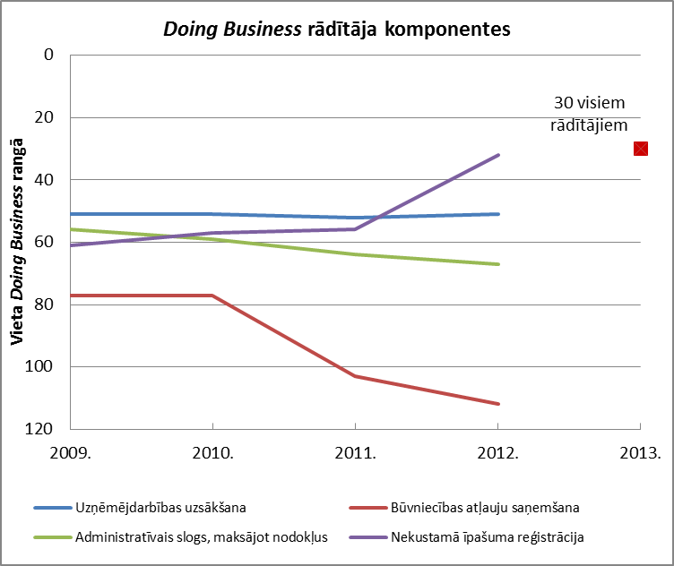
Avots: World Bank; DoingBusiness.org
Cēlonis kopējā indeksa izmaiņām pēdējo gadu laikā vispirms ir apgrūtinājumi (un pat šo apgrūtinājumu pastiprināšanās) būvatļauju saņemšanai, kas ir iemesls būtiskam kopējā reitinga kritumam iepriekšējos gados. Pārējās uzdevuma aptvertajās trīs jomās tendences nav tik kritiskas, bet vienā – pat pozitīvas (nekustamā īpašuma reģistrācijā ieviesti ievērojami atvieglojumi). Pārējie uzdevuma izpildi raksturojošie un plānā iekļautie rezultatīvie rādītāji ir mainījušies samērā maz. Vienlaikus norādāms, ka arī citi rādītāji, piemēram, plānā neiekļautā maksātnespējas jomas Doing Business rādītāja uzlabojums 2012.gada pētījumā par 54 vietām, kopumā Latviju ļāva vērtēt kā uzņēmējdarbībai atbalstošu vidi un nodrošināja 21.vietu starp 183 pasaules valstīm un 7.vietu starp Eiropas Savienības valstīm.
Uzdevums 1.2.2. „MVU labvēlīgu nosacījumu ieviešana un Mazā biznesa akta īstenošana” ir īstenotss pat labāk, nekā noteiktās mērķa vērtības. Laika posmā līdz 2012. gadam bija paredzēta izaugsme par 2 procentpunktiem, taču faktiski pēdējie statistikas rādītāji, kas attiecas vēl uz 2010. gadu, uzrāda jau 4,1 procentpunktu lielu izaugsmi. Visticamāk, ka to ir veicinājusi mikrouzņēmuma nodokļa ieviešana un valsts atbalsts mazās/jaunās uzņēmējdarbības stimulēšanai: starta un mikrokreditēšanas programmas, kas tiek realizētas ar Latvijas Hipotēku un zemes bankas starpniecību.
Uzdevuma 1.2.3. „Efektīva ES fondu finansējuma apguve, apgūstot pieejamo finansējumu pilnā apmērā un mazinot administratīvos šķēršļus fondu apguvei” sekmju atspoguļojums sastāv no vairākiem rezultatīvajiem rādītājiem: dažādu teritoriju un uzņēmējdarbības attīstībai pieejamo ES fondu līdzekļu izlietojuma, fondu līdzekļu kopējā izlietojuma un finansējuma saņēmēju apmierinātības vērtējums par fondu ieviešanas sistēmu. Vērtējums pavisam aptver 6 fondus, no kuriem 3 atrodas Finanšu ministrijas, bet 3 – Zemkopības ministrijas pārziņā.

2. tabula. Latvijas Stratēģiskās attīstības plāna 2010.-2013.gadam rīcības virzieni un politikas rezultāti
Prioritāte: 1.Ekonomikas izaugsme
Rīcības virziens: 1.2. Uzņēmējdarbības vides un atbalsta uzlabošana
Rīcības virziena uzdevumi | Galvenā atbildīgā un iesaistītās institūcijas | Rādītājs |  | Bāzes gads |  | Rādītāja plānotās vērtības |  |  |  | Rādītāju faktiskās vērtības |  |  |  | Infor-mācijas avoti
 |  | Nosaukums | Mēra vienība | Gads | Rādītāja vērtība | 2010. | 2011. | 2012. | 2013. | 2010. | 2011. | 2012. | Vērtē-jums
1 | 2 | 3 | 4 | 5 | 6 | 7 | 8 | 9 | 10 | 11 | 12 | 13 | 14 | 15
1.2.1. Administratīvā sloga samazināšana | EM, TM, FM, VARAM | Uzņēmējdarbības uzsākšana | Vieta DoingBusiness reitingā | 2009 | 51 |  |  |  | <30 | 51 | 52 | 51 | 0 | Doing Business in Latvia
1.2.1. Administratīvā sloga samazināšana | EM, TM, FM, VARAM | Būvniecības atļauju saņemšana | Vieta DoingBusiness reitingā | 2009 | 77 |  |  |  | <30 | 77 | 103 | 112 | -1 | Doing Business in Latvia
1.2.1. Administratīvā sloga samazināšana | EM, TM, FM, VARAM | Administratīvais slogs, maksājot nodokļus | Vieta DoingBusiness reitingā | 2009 | 56 |  |  |  | <30 | 59 | 64 | 67 | -1 | Doing Business in Latvia
1.2.1. Administratīvā sloga samazināšana | EM, TM, FM, VARAM | Nekustamā īpašuma reģistrācija | Vieta DoingBusiness reitingā | 2009 | 61 |  |  |  | <30 | 57 | 56 | 32 | 2 | Doing Business in Latvia
1.2.2. MVU labvēlīgu nosacījumu ieviešana un Mazā biznesa akta īstenošana | EM | Saimnieciskās darbības veicēji | Skaits uz 1000 iedz. | 2008 | 56 |  |  |  | 58 | 61 |  |  | 2 | EM;  CSP SRG011
1.2.3. Efektīva ES fondu finansējuma apguve, apgūstot pieejamo finansējumu pilnā apmērā un mazinot administratīvos šķēršļus fondu apguvei | FM, ZM | ES finansējuma apguve kopā | milj. EUR |  |  | 753,4 | 803 |  |  | 972,5 | 1145,6 |  | 2 | FM, ZM
1.2.3. Efektīva ES fondu finansējuma apguve, apgūstot pieejamo finansējumu pilnā apmērā un mazinot administratīvos šķēršļus fondu apguvei | FM, ZM | Eiropas Sociālais fonds ESF | milj. EUR |  |  | 66 | 72 |  |  | 118 | 153,0 |  | 2 | FM
2. tabulas turpinājums
1 | 2 | 3 | 4 | 5 | 6 | 7 | 8 | 9 | 10 | 11 | 12 | 13 | 14 | 15
1.2.3. Efektīva ES fondu finansējuma apguve, apgūstot pieejamo finansējumu pilnā apmērā un mazinot administratīvos šķēršļus fondu apguvei | FM, ZM | Kohēzijas fonds | milj. EUR |  |  | 185 | 201 |  |  | 221 | 179,0 |  | 2 | FM
1.2.3. Efektīva ES fondu finansējuma apguve, apgūstot pieejamo finansējumu pilnā apmērā un mazinot administratīvos šķēršļus fondu apguvei | FM, ZM | Eiropas Reģionālās attīstības fonds ERAF | milj. EUR |  |  | 291 | 318 |  |  | 302 | 332,4 |  | 2 | FM
1.2.3. Efektīva ES fondu finansējuma apguve, apgūstot pieejamo finansējumu pilnā apmērā un mazinot administratīvos šķēršļus fondu apguvei | FM, ZM | Eiropas Lauksaimniecības fonda lauku attīstībai ELFLA | milj. EUR |  |  | 99,7 | 71,4 |  |  | 164 | 239,2 |  | 2 | ZM
1.2.3. Efektīva ES fondu finansējuma apguve, apgūstot pieejamo finansējumu pilnā apmērā un mazinot administratīvos šķēršļus fondu apguvei | FM, ZM | Zivsaimniecības fonds | milj. EUR |  |  | 20,9 | 4,1 |  |  | 18,5 | 29,1 |  | 1 | ZM
1.2.3. Efektīva ES fondu finansējuma apguve, apgūstot pieejamo finansējumu pilnā apmērā un mazinot administratīvos šķēršļus fondu apguvei | FM, ZM | Lauksaimniecības garantiju fonds | milj. EUR |  |  | 90,8 | 136,5 |  |  | 149 | 212,9 |  | 2 | ZM
1.2.3. Efektīva ES fondu finansējuma apguve, apgūstot pieejamo finansējumu pilnā apmērā un mazinot administratīvos šķēršļus fondu apguvei | FM, ZM | finansējuma saņēmēju apmierinātības vērtējums par ES fondu ieviešanas sistēmu | Pieaugums gadā, % |  |  | 1 | 1 | 1 | 1 | --- | abs. vērt.  76% |  | Nav vērtēts | FM

Pēc Finanšu ministrijas sniegtās informācijas, Kopējās Saprašanās memorandā noteiktās saistības 2011.gadā tika pārpildītas par 12,3% – ESF ietvaros 2011.gadā finansējuma saņēmējiem izmaksāti 153,0 milj. EUR, kas ir par 81,0 milj. EUR vairāk, nekā Saprašanās memorandā noteiktajā mērķī; tas veido mērķa izpildi par 212,5%. Eiropas Reģionālās attīstības fonda Saprašanās memorandā noteiktais mērķis maksājumiem finansējuma saņēmējiem 2011.gadam izpildīts 104,5% apmērā un ir 332,4 milj. EUR. Savukārt Saprašanās memoranda mērķa maksājumiem finansējuma saņēmējiem 2011.gadā Kohēzijas fonda ietvaros nedaudz atpalika no plānotā (89,0%). Mērķa neizpilde galvenokārt skaidrojama ar problēmām finansējuma apguvē transporta sektorā.
Zemkopības ministrija savas kompetences sfērā ietilpstošo finansējuma avotu izmantošanu atzīst par sekmīgu, jo 2011.gada Lauksaimniecības garantiju fonds ir apgūts par 101,7%, Eiropas Lauksaimniecības fonds lauku attīstībai ir apgūts par 121,1% un Zivsaimniecības fonds par 89,5%, salīdzinot ar plānoto apjomu. Tātad vienīgi Zivsaimniecības fonda līdzekļu pieejai ir bijušas izmantošanas grūtības. Tās tiek skaidrotas pārsvarā ar finansējuma izmantotāju ierobežoto spēju piesaistīt nepieciešamo līdzfinansējumu vairākām pasākumu grupām.
Kopumā finansējuma izmantošanas mērķa vērtība 2011. gadam ir ievērojami pārsniegta; izlietoti 1145,6 miljoni latu mērķa vērtībās noteikto 803 miljonu vietā. 76% finansējuma saņēmēji ar ES fondu ieviešanas sistēmu ir bijuši apmierināti vai drīzāk apmierināti. Rezultatīvais rādītājs (apmierinātības pieaugums) nav vērtēts, jo minētais skaitlis ir pirmreizēji iegūts un tam nav salīdzinājuma.
Uzdevuma 1.2.4. „Eksporta veicināšana” atspoguļojums sastāv no vairākiem rādītājiem: eksporta kopapjoma pieauguma un vairāku specifisku sfēru eksporta apjoma pieauguma: radošo industriju, izglītības un veselības aprūpes pakalpojumu eksporta.
Saskaņā ar CSP publicētajiem datiem, Latvijas preču un pakalpojumu eksporta apjoma pieaugums 2011.gadā ir 12,6% (salīdzināmās cenās), kas bija vēl straujāks kā 2010.gadā, kad Latvijas preču un pakalpojumu eksporta apjoms pieauga par 11,5% (salīdzināmās cenās), salīdzinot ar 2009.gadu. Tas liecina, ka neraugoties uz nelabvēlīgu situāciju ārējos tirgos, ekonomikas izaugsmes pamatā ir eksporta pieaugums.
Izglītības eksports, kas konkrētajā rādītājā izpaužas kā Latvijā studējošo ārvalstnieku skaits, jau 2010. gadā pārsniedza plānoto mērķa vērtību; 2011. gadā mērķa vērtība pārsniegta vairāk nekā divas reizes.
CSP neapkopo eksporta datus par atsevišķām ekonomiskās darbības jomām, kā piemēram radošās industrijas vai kultūras pakalpojumi. Tāpēc pagaidām nav iespējams spriest par rezultatīvajiem rādītājiem attiecībā uz radošo industriju produktu eksportu vai veselības pakalpojumu eksportu.
Ekonomikas ministrija norāda, ka Valsts kanceleja, atbilstoši Kultūras ministrijas pieteikumam 2012.gadā plāno veikt pētījumu „Ieguldītā finansējuma izvērtējums kultūras, tai skaitā radošo industriju, nozares attīstībā, pārskats par radošo industriju darbību un priekšnoteikumi mērķtiecīgai nozares tālākai attīstībai”, kura ietvaros plānots veikts statistisko datu apkopojumu par kultūras, t.sk. radošo industriju nozari.
Veselības ministrija neveic reģistrētajās ārstniecības iestādēs apkalpoto ārvalstu pacientu uzskaiti. Pieejamie dati par 2010.gadā Veselības norēķinu centram (tagad Nacionālajam veselības dienestam) samaksāto naudu par Latvijā sniegtajiem veselības aprūpes pakalpojumiem citu ES vai EEZ dalībvalstu sociāli apdrošinātajāmpersonām neatspoguļo reālo situāciju, jo neietver sniegtos maksas pakalpojumus, kā arī pakalpojumus, kas sniegti personām ārpus ES vai EEZ valstīm.

2. tabulas turpinājums
1 | 2 | 3 | 4 | 5 | 6 | 7 | 8 | 9 | 10 | 11 | 12 | 13 | 14 | 15
1.2.4. Eksporta veicināšana | EM, ĀM, KM, IZM, VesM, ZM | Latvijas preču un pakalpojumu eksporta apjoma pieaugums | % pret iepriekšējo gadu |  |  |  | 3 | 3 | 3 | 29,5 | n/d |  | 1 | CSP
1.2.4. Eksporta veicināšana | EM, ĀM, KM, IZM, VesM, ZM | Radošo industriju, t.sk. kultūras pakalpojumu, eksports | % no kopējā eksporta | 2008 | 0,73 |  |  |  | 2 | 1,09 | n/a |  | 1 | EM, KM
1.2.4. Eksporta veicināšana | EM, ĀM, KM, IZM, VesM, ZM | Izglītības eksports | Ārvalstu studentu % no kopējā studentu skaita | 2008 | 1,2 |  |  |  | 1,2 | 1,5 | 2,8% |  | 2 | IZM**
1.2.4. Eksporta veicināšana | EM, ĀM, KM, IZM, VesM, ZM | Veselības pakalpojumu eksports | Veselības tūrisms, % kopējā tūristu skaita | 2007 | 0,2 |  |  |  | 1 | n/d | n/a |  | --- | EM, VesM
1.2.5. Transporta infrastruktūras sakārtošana | SM | Valsts autoceļi un pilsētu tranzītielas sakārtotas darbspējīgā līmenī | Vismaz apmierinošā stāvoklī esošo asfaltēto valsts autoceļu īpatsvars % | 2009 | 54,4 |  |  |  | 55 | 50,1 | 49,2 |  | -1 | SM*
1.2.5. Transporta infrastruktūras sakārtošana | SM | Valsts autoceļi un pilsētu tranzītielas sakārtotas darbspējīgā līmenī | Vismaz apmierinošā stāvoklī esošo grantēto valsts autoceļu īpatsvars % | 2009 | 63,8 |  |  |  | 65 | 65 | 60,6 |  | -1 | SM*
1.2.5. Transporta infrastruktūras sakārtošana | SM | Saglabāts vilcienu kustības ātrums, novēršot tehniskās ekspluatācijas ierobežojumus | Kravas vilcienu kustības vidējais tehniskais ātrums, km/h |  |  |  |  |  | 42,8 | 42,8 | 41,9 |  | 0 | SM
* VAS „Latvijas Valsts ceļi”
** 2001./2012.studiju gadā. Avots: IZM Pārskats par Latvijas augstāko izglītību 2011.gadā

2. tabulas turpinājums
1 | 2 | 3 | 4 | 5 | 6 | 7 | 8 | 9 | 10 | 11 | 12 | 13 | 14 | 15
1.2.5. Transporta infrastruktūras sakārtošana | SM | Rekonstruēti auto, dzelzceļa pievedceļi, kuģu kanāli, viļņlauži, kā rezultātā palielināta ostas caurlaides spēja | Kravu apgrozījuma ikgadējais pieaugums, % |  |  | 2 | 2 | 2 | 2 | -1,3 | 12,5 |  | 1 | SM*
1.2.5. Transporta infrastruktūras sakārtošana | SM | Ostās apkalpoto pasažieru skaits | Ikgadējs pieaugums, % |  |  | 5 | 5 | 5 | 5 | 14,7 |  |  | 2
1.2.5. Transporta infrastruktūras sakārtošana | SM | Apkalpoto pasažieru skaits Rīgas lidostā | Ikgadējs pieaugums, % | 2009 | 10,1 |  |  |  |  | 14,7 | 9,5 |  | 0 | SM
1.2.6. Vides infrastruktūras sakārtošana
1.2.6.1. Nodrošināt vides aizsardzības prasībām atbilstošus ūdenssaimniecības pakalpojumus | VARAM | Iedzīvotāju īpatsvars, kuriem nodrošināti normatīvo aktu prasībām atbilstoši ūdenssaimniecības pakalpojumi | % no kopējā iedzīvotāju skaita | 2009 | 50% |  |  |  | 68% | 54,5 | 56,6 |  | 1 | VARAM **
1.2.6.2. Nodrošināt vides aizsardzības prasībām atbilstošus atkritumu apsaimniekošanas pakalpojumus | VARAM | Iedzīvotāju īpatsvars, kuriem nodrošināti normatīvo aktu prasībām atbilstoši atkritumu apsaimniekošanas pakalpojumi | % no kopējā iedzīvotāju skaita | 2009 | 80% |  |  |  | 90% | 83 | 86 |  | 2 | VARAM
1.2.6.3. Samazināt plūdu draudus, nodrošinot priekšnoteikumus teritoriju ilgtspējīgai attīstībai | VARAM | Iedzīvotāju skaits, kuriem samazināti plūdu draudi | tūkst. cilv. |  |  |  |  |  | 65 | n/d | -- | -- | Nav vērtēts | VARAM
* LR Centrālā statistikas pārvalde; Latvijas Ostu, tranzīta un loģistikas padomes sekretariāts.
** aritmētiski vidējais no notekūdeņu un dzeramā ūdens rādītājiem, sīkāk skatīt tekstā.

2. tabulas nobeigums
1 | 2 | 3 | 4 | 5 | 6 | 7 | 8 | 9 | 10 | 11 | 12 | 13 | 14 | 15
1.2.6.4. Samazināt antropogēno slodzi Natura 2000 teritorijās bioloģiskās daudzveidības saglabāšanai | VARAM | Natura 2000 teritorijas, kurās veikti vides aizsardzības infrastruktūras izveides pasākumi | % no visām |  |  |  |  |  | 11 | n/d | 0 | 0,3 | Nav vērtēts | VARAM []
1.2.6.5. Nodrošināt ES direktīvām atbilstošu vides kontroli un monitoringu | VARAM | Gaisa un ūdens kvalitātes monitoringam un kontrolei nepieciešamās informācijas nodrošinājums | % | 2009 | 70 |  |  |  | 100 | gaisam 80% * | n/a |  | Nav vērtēts | VARAM **
* Aptuvens novērtējums, balstoties uz avotos [, ] sniegto informāciju. Atsevišķās pilsētas fona monitoringa stacijās netika veikti daļiņu PM_{2,5} gada vidējās koncentrācijas mērījumi vai arī tie veikti nepilnā apjomā.
** Sakarā ar to, kā vēl nav sagatavots informatīvais ziņojums par Vides monitoringa programmas pamatnostādnēs noteikto uzdevumu izpildi 2011.gadā, informācija par 2011.gadu vēl nav pieejama. Atbilstoši MK 2009.gada 11.marta rīkojuma Nr.187 „Par Vides monitoringa programmas pamatnostādnēm 2009.-2012.gadam” 4.punktam VARAM iesniedz Ministru kabinetā kārtējā gada pārskatu par Vides monitoringa programmas pamatnostādnēs 2009.-2012.gadam noteikto uzdevumu izpildi katru gadu līdz 1.septembrim.

Uzdevumam 1.2.5. „Transporta infrastruktūras sakārtošana” ir vairāki apakšuzdevumi, kas attiecas uz dažādiem satiksmes infrastruktūras elementiem un ko attiecīgi raksturo vairāki rezultatīvie rādītāji. Autotransportam un jūras transportam veltīti divi no tiem, bet pa vienam – dzelzceļa un gaisa transportam.
Apmierinošā stāvokli esošo valsts autoceļu segumu īpatsvars Latvijā samazinās jau sākot no 1992.gada. Šo samazināšanos nosaka Latvijas valsts nespēja savlaicīgi atjaunot novecojušo un nolietoto valsts autoceļu segumu.
Autoceļu segums, tai skaitā asfalts, tiek izbūvēts noteiktam kalpošanas laikam (parasti 20 gadiem). Kalpošanas laikā pārklājums nolietojas un noveco arī izbūvē lietotie materiāli: tie zaudē spēju pildīt savu funkciju un parādās satiksmi traucējoši bojājumi. Pēc noteikta laika ir jāatjauno seguma nodilumkārta vai jāveic seguma rekonstrukcija. Vidēji gadā uz Latvijas valsts autoceļiem ir jāatjauno asfalta nodilumkārtas ap 800 km garumā un jāveic nolietoto asfalta segumu rekonstrukcija ap 200 km. Tā kā laika periodā no 1992.gada Latvijā tiek atjaunoti gadā vidēji tikai ap 250 km autoceļu seguma, sekas ir neglābjama valsts autoceļu stāvokļa katastrofāla pasliktināšanās, kas turpināsies, līdz netiks īstenotas autoceļu atjaunošanas programmas ne mazāk, kā ikgadējā nolietojuma apjomā (ap 1000 km gadā) un šiem mērķiem netiks piešķirts atbilstošs finansējums.
Kravas vilcienu kustības vidējais tehniskais ātrums salīdzinājumā ar 2010. gadu ir nedaudz samazinājies,. Tas saistīts ar pārvadājumu apjoma pieaugumu, regularitāti, ostu termināļu apstrādes jaudām un tehnoloģijas īpatnībām multimodālajā austrumu-rietumu kravu koridorā, kas neļauj savlaicīgi pietiekami precīzi plānot un prognozēt piegādes.
Ostu darbam noteiktie izaugsmes rādītāji ir ievērojami pārsniegti, taču te jāatzīmē, ka ostu infrastruktūras rekonstrukcija ir tikai viens no faktoriem, kas ietekmē kravu apgrozījuma apjomu (tātad arī pieaugumu) ostās. Svarīga ir arī ostās strādājošo komersantu aktivitāte.
Lidostas darba rādītājs ir tuvu mērķa vērtībai, taču tajā ir atspoguļojusies lidostas un nacionālās aviosabiedrības vadības krīzes, kas ir izraisījušas rādītāja lejupslīdi un liek ievērot piesardzību, novērtējot nākotnes perspektīvas.
Uzdevumam 1.2.6. „Vides infrastruktūras sakārtošana” ” ir pieci apakšuzdevumi, no kuriem četri veltīti vides kvalitātes paaugstināšanai un ekoloģiskajai drošībai, bet viens – bioloģiskās daudzveidības saglabāšanai īpaši aizsargājamās dabas teritorijās.
Rezultatīvie rādītāji uzdevuma 1.2.6. apakšvirzieniem ir tieši atkarīgi no ES fondu līdzfinansēto pasākumu īstenošanas. Rādītāju mērķa vērtības 2013.gadam tika noteiktas, pieņemot, ka ES fondu līdzfinansētās aktivitātes tiks īstenotas atbilstoši ES 2007.–2013.gada plānošanas periodam, t.i., 2013.gadā. Reālā situācija rāda, ka, uzsākot aktivitāšu īstenošanu vēlāk, Plāna rezultatīvo rādītāju mērķa vērtības kopumā tiks sasniegtas 2015.gadā. Ir pagarināts ES fondu līdzfinansēto projektu plānotais īstenošanas laiks un atsevišķos projektos radušies finanšu līdzekļu ietaupījumi, kas nodrošinājis papildu pasākumu īstenošanu. Dažu projektu īstenošanas laiks pagarinājies iepirkumu rezultātu pārsūdzību dēļ. Vides aizsardzības un reģionālās attīstības ministrija norāda arī uz potenciālo projektu iesniedzēju zemo kapacitāti un pašvaldību (arī pašvaldību uzņēmumu) budžeta līdzekļu ierobežojumiem, kas aizkavē projektu iesniegumu sagatavošanu un projektu īstenošanas uzsākšanu.
1.2.6.1. Iedzīvotāju īpatsvars, kuriem nodrošināti normatīvo aktu prasībām atbilstoši ūdenssaimniecības pakalpojumi. Rādītāju veido divi parametri: iedzīvotāju īpatsvars, kuriem nodrošināti normatīvo aktu prasībām atbilstoši dzeramā ūdens apsaimniekošanas pakalpojumi un iedzīvotāju īpatsvars, kuriem nodrošināti normatīvo aktu prasībām atbilstoši notekūdeņu apsaimniekošanas pakalpojumi. Kopējā rādījuma aprēķināšanai, atbilstoši VARAM norādītajam, izmanto abu parametru (skatīt tabulu zemāk) vidējo aritmētisko.
Parametrs | 2010 | 2011
Iedzīvotāju īpatsvars, kuriem nodrošināti normatīvo aktu prasībām atbilstoši notekūdeņu apsaimniekošanas pakalpojumi | 51,7 | 54,3
Iedzīvotāju īpatsvars, kuriem nodrošināti normatīvo aktu prasībām atbilstoši dzeramā ūdens apsaimniekošanas pakalpojumi | 57,3 | 59,0
1.2.6.2. Iedzīvotāju īpatsvars, kuriem nodrošināti normatīvo aktu prasībām atbilstoši atkritumu apsaimniekošanas pakalpojumi. Piesaistot Kohēzijas fonda līdzfinansējumu, tiek radīta infrastruktūra sadzīves atkritumu apsaimniekošanai atbilstoši Latvijas normatīvajiem aktiem un 2008.gada 19.novembra Eiropas Parlamenta un Eiropas Padomes direktīvai 2008/98/EK par atkritumiem. 2010.gadā 95% Latvijas iedzīvotāju bija iespējams noslēgt līgumus par kvalitatīvu sadzīves atkritumu apsaimniekošanu atbilstoši konkrētās pašvaldības saistošo noteikumu prasībām. Rezultatīvā rādītāja sagatavošanā izmantota Kohēzijas fonda līdzfinansēto projektu par sadzīves atkritumu apsaimniekošanu dokumentācija.
1.2.6.3. Iedzīvotāju skaits, kuriem samazināti plūdu draudi. Informācija nav pievienota, jo ERAF līdzfinansētie projekti ir apstiprināti 2010. gada aprīlī un maijā un to īstenošanas termiņš ir 3-4 gadi, bet rezultatīvo rādītāju varēs fiksēt tikai pēc projektu pabeigšanas, t.i., ne ātrāk kā 2013.gadā.
1.2.6.4. Natura 2000 teritorijas, kurās veikti vides aizsardzības infrastruktūras izveides pasākumi. Arī šeit rādījumi ir saistīti ar Kohēzijas fonda finansētu projektu, kas apstiprināts 2010.gada maijā , un tā otrās kārtas projektu, kas apstiprināts 2012.gada jūnijā. Korektu rezultatīvo rādītāju varēs norādīt pēc abu projektu pabeigšanas, kas plānota 2014.gada otrajā ceturksnī. 2011.gadā ir izveidota infrastruktūra vienā Natura 2000 teritorijā – Rāznas nacionālajā parkā objektā „Lielais Liepu kalns”. Projekta abās kārtās iekļautajās pārējās 45 Natura 2000 teritorijās plānotajai infrastruktūrai ir izstrādāts tehniskais projekts un 2011.gada maijā uzsākti infrastruktūras izveides sagatavošanās darbi. Šobrīd projekts īstenots 0,3 % (vienā teritorijā), bet perspektīvā – 14 % no visām 332 valstī esošajām Natura 2000 teritorijām. Natura 2000 teritorijas, kurās paredzēta projekta īstenošana, atrodas 59 pašvaldībās.
1.2.6.5. Gaisa un ūdens kvalitātes monitoringam un kontrolei nepieciešamās informācijas nodrošinājums. Īstenojot Kohēzijas fonda līdzfinansētos projektus, tiek iegādātas iekārtas un ierīkotas monitoringa stacijas un punkti vides monitoringa veikšanai, lai nodrošinātu ES direktīvu prasību izpildi 100% apmērā, t.i., pēc visu projektu pabeigšanas būs nodrošināta nepieciešamā infrastruktūra vides monitoringa veikšanai, kas gan neatrisina jautājumu par šī monitoringa īstenošanu, jo nav pietiekama finansējuma šīs sistēmas pilnīgam noslogojumam.

Rīcības virziens 1.3. Zināšanu ekonomika
Rīcības virziena pilnvērtīga novērtēšana pagaidām nav iespējama, jo nozīmīga daļa rezultatīvo rādītāju atrodas datu ieguves un sagatavošanas procesā. Apzinātajās jomās virziena attīstība vērtējama kā apmierinoša, izņemot pētniecībai novirzīto līdzekļu apjomu; pēdējais ir pat nedaudz samazinājies, salīdzinot ar bāzes vērtību un tendence pilnīgi neatbilst noteiktajai mērķa vērtībai. Zinātnes attīstības situācija valstī tāpēc vērtējama kā neapmierinoša.
Uzdevums 1.3.1. „Palielināt augstākās izglītības kvalitāti un efektivitāti” atspoguļojas divos rezultatīvajos rādītājos, kas raksturo vairākus mācību procesa kvalitātes aspektus.
Doktora un maģistra grādu ieguvušo absolventu daļa kopējā augstāko izglītību ieguvušo skaitā kā 2010., tā 2011. gadā pārsniedza noteikto mērķa vērtību. 2011.gadā ļoti nozīmīgs bija ESF finansiālais atbalsts, kas sniedz būtisku materiālo motivāciju potenciālajiem maģistra un doktora programmu studentiem. 2011.gadā stipendijas prioritārajās jomās ir saņēmuši 667 maģistranti un zinātnisko grādu ir ieguvuši 249 jauni zinātņu doktori, kas ir divas reizes vairāk nekā 2010. gadā.
Vienlaikus šī rādītāja (doktora un maģistra grāda ieguvēju īpatsvars kopējā augstskolu absolventu skaitā) straujo pieaugumu ir radījusi arī statistikas uzskaites metodikas izmaiņas pēdējo gadu laikā. Līdz 2010.gadam šajā grupā tika ieskaitīti tikai akadēmiskā maģistra grādu ieguvušie absolventi, bet netika ņemti vērā profesionālā maģistra grāda ieguvēji, kamēr tagad tiek uzskaitīti kopā visi maģistri.
Informācija par studiju programmām ar definētiem mācīšanās rezultātiem nav pieejama, jo šobrīd augstskolu studiju programmas atrodas vērtēšanas procesā un tikai pēc tā pabeigšanas varēs spriest, kāda daļa programmu atbilst šādam kritērijam.
Uzdevuma 1.3.2. „Sadarbības veicināšana starp izglītības, zinātnes un uzņēmējdarbības sektoriem, pilnveidojot tehnoloģijas un zināšanu pārnesi, sekmējot privātā sektora investīcijas pētniecībā un attīstībā” rezultatīvie rādītāji seko kopējiem valsts un privātā sektora ieguldījumiem pētniecības un attīstības jomā.
Statistikas dati par kopējo ieguldījumu apmēru pētniecībā un attīstībā (turpmāk - R&D) 2011.gadā Latvijā nav pieejami. Paredzams, ka šos datus CSP sagatavos un publicēs 2012.gada otrajā pusgadā. Analizējot statistikas datus par kopējo ieguldījumu apmēru R&D 2010.gadā, redzams, ka šo investīciju apjoms joprojām ir zems (0,6% no IKP) un atpaliek no mērķa vērtības (0,89% no IKP 2013.gadā). Salīdzinājumam var minēt, ka Latvijas rādītāji ieguldījumu R&D jomā būtiski atpaliek no Latvijas nacionālajā reformu programmā „ES 2020” stratēģijas īstenošanai noteiktā mērķa, kas paredz, ka līdz 2015.gadam Latvijas kopējām investīcijām R&D būtu jāsasniedz vismaz 1% no IKP, bet līdz 2020.gadam – 1,5% no IKP. Savukārt, saskaņā ar Latvijas ilgtspējīgas attīstības stratēģijā līdz 2030. gadam noteikto, izdevumiem R&D 2030.gadā jāsasniedz 3% no IKP.
Uzdevums 1.3.3. „Jaunu un inovācijas jomā aktīvu uzņēmumu (īpaši – MVU) attīstības sekmēšana, t.sk. sniedzot atbalstu jaunu produktu un tehnoloģiju izstrādei un ieviešanai ražošanā” pagaidām nav vērtējams. Informācija par inovatīvu uzņēmumu īpatsvaru tiek iegūta reizi divos gados speciālā Eurostat veiktā apsekojumā. Latvija 2008. gadā šādā apsekojumā piedalījās pirmo reizi, bet dati par 2010.gada uzņēmumu aptauju varētu tikt publicēti 2012.gada otrajā pusgadā.

3. tabula. Latvijas Stratēģiskās attīstības plāna 2010.-2013.gadam rīcības virzieni un politikas rezultāti
Prioritāte: 1.Ekonomikas izaugsme
Rīcības virziens: 1.3. Zināšanu ekonomika
Rīcības virziena uzdevumi | Galvenā atbildīgā un iesaistītās institūcijas | Rādītājs |  | Bāzes gads |  | Rādītāja plānotās vērtības |  |  |  | Rādītāju faktiskās vērtības |  |  |  | Infor-mācijas avoti
 |  | Nosaukums | Mēra vienība | Gads | Rādītāja vērtība | 2010. | 2011. | 2012. | 2013. | 2010. | 2011. | 2012. | Vērtē-jums
1 | 2 | 3 | 4 | 5 | 6 | 7 | 8 | 9 | 10 | 11 | 12 | 13 | 14 | 15
1.3.1.Palielināt augstākās izglītības kvalitāti un efektivitāti | IZM, EM | Augsta līmeņa sagatavoto speciālistu skaits | Doktora un maģistra grādu ieguvušo īpatsvars kopējā absolventu skaitā, % | 2009 | 11 |  |  |  | 15 | 19 | 19 |  | 2 | IZM *
1.3.1.Palielināt augstākās izglītības kvalitāti un efektivitāti | IZM, EM | Studiju programmām ir definēti mācīšanās rezultāti (learning outcome pieeja) | % programmu skaita |  |  |  |  |  | 80% | n/d | n/d |  | nav vērtēts | IZM **
1.3.2. Sadarbības veicināšana starp izglītības, zinātnes un uzņēmējdarbības sektoriem, pilnveidojot tehnoloģijas un zināšanu pārnesi, sekmējot privātā sektora investīcijas pētniecībā un attīstībā | EM, IZM | Pētniecībai un attīstībai novirzīto līdzekļu apjoms | % no IKP | 2008 | 0,61 |  |  |  | 0,89 | 0,60 | n/d |  | -1 | EM, CSP, Eurostat
* 2010./2011.studiju gadā grādu ieguvušie[].
** Informācija tiks iesniegta pēc augstākās izglītības studiju programmu izvērtēšanas pabeigšanas

3. tabulas nobeigums
1 | 2 | 3 | 4 | 5 | 6 | 7 | 8 | 9 | 10 | 11 | 12 | 13 | 14 | 15
1.3.2. Sadarbības veicināšana starp izglītības, zinātnes un uzņēmējdarbības sektoriem, pilnveidojot tehnoloģijas un zināšanu pārnesi, sekmējot privātā sektora investīcijas pētniecībā un attīstībā | EM, IZM | Privātās investīcijas pētniecībai un attīstībai | % no visām investīcijām šiem mērķiem | 2008 | 27 |  |  |  | 50% | 36,9 | n/a |  | 2 | EM
1.3.3. Jaunu un inovācijas jomā aktīvu uzņēmumu (īpaši – MVU) attīstības sekmēšana, t.sk. sniedzot atbalstu jaunu produktu un tehnoloģiju izstrādei un ieviešanai ražošanā | EM, IZM | Inovatīvu uzņēmumu īpatsvars | % no visiem uzņēmumiem | 2008 | 19,6 |  |  |  | 24% | n/d | n/a |  | nav vērtēts | EM, Eurostat

Rīcības virziens 1.4. Efektīvas, drošas un ilgtspējīgas enerģijas piegādes nodrošināšana
Uzdevumu 1.4.1. „Energoapgādes drošības un energoefektivitātes līmeņa paaugstināšana” raksturo 3 atsevišķi rādītāji: valsts enerģētiskā patstāvība, energointensitāte un atjaunojamo energoresursu (AER) izmantošana.
Ņemot vērā ES mērķi veidot vienotu elektroenerģijas tirgu, vienas valsts enerģētiskās patstāvības rādītājs pakāpeniski zaudē savu nozīmi, pieaugot ES kopējās enerģētiskās patstāvības nozīmei. Tāpēc jāanalizē Baltijas reģionā kopumā pieejamās ģenerējošās jaudas un starpsavienojumu caurlaides spējas. Kopējais nodrošinājums ar bāzes jaudām 2011.gadā bija 117,7%, līdz ar to Latvijai potenciāla jaudu deficīta dēļ nav nepieciešams uzsākt un/vai iesaistīties lielu ģenerējošo jaudu ražošanas projektu realizēšanā, ja tie nav komerciāli izdevīgi.
Lai gan nav sākušas darboties kādas ievērojamas enerģētiskās jaudas, kas balstītos uz vietējiem vai atjaunojamiem resursiem, elektrostaciju skaits, kurās izmanto atjaunojamos energoresursus ir ievērojams. 2011.gadā tikai obligātā iepirkuma ietvaros elektroenerģija iepirkta no 141 mazās hidro-elektrostacijas ar kopējo uzstādīto jaudu 26 MW, 36 vēja elektrostacijām ar kopējo uzstādīto jaudu 35,6 MW un 35 biogāzes un biomasas elektrostacijām ar kopējo uzstādīto jaudu 36,6 MW, kopā iepērkot 243 GWh elektroenerģijas.
Informācija par energointensitāti par 2011.gadu vēl nav pieejama (provizoriski dati - 0,35 toe/1000 EUR, 2000.gada salīdzināmās cenās, kas ir labāks rezultāts nekā plānotais), taču 2010.gadā tā ir pārsniegusi noteikto mērķa vērtību. Tā kā energointensitāte tiek rēķināta kā patērētās enerģijas attiecība pret IKP, tad IKP vērtībai samazinoties, sagaidāms, ka enerģijas patēriņa kritums nebūs tik liels, jo pastāv tā saucamais „fiksētais enerģijas patēriņš”, kas nodrošina pamata enerģijas patēriņu (piemēram, apkuri visai ēkai), un, līdz ar to, energointensitāte pieaugs. Tas bija vērojams pēdējos gados, kad ekonomiskā krīze un IKP kritums Latvijā bija galvenais intensitātes rādītāja palielināšanās iemesls. Neskatoties uz ražošanas pieaugumu 2010.gadā un attiecīgu enerģijas patēriņa pieaugumu, nebija vērojams tik pat straujš vai straujāks IKP pieaugums sakarā ar būvniecības un pakalpojumu sektoru produkta tirgus vērtības samazinājumu.
No atjaunojamiem energoresursiem saražotās enerģijas daļa šobrīd nesasniedz 2013.gadam noteiktās mērķa vērtības, taču par tendenci patlaban nav iespējams spriest, jo dati par 2011.gadu vēl nav publicēti ne Eirostat (tas notiek aptuveni 18 mēnešus pēc atskaites gada), ne CSP datubāzē (sagaidāmi šī gada rudenī). No atjaunojamiem energoresursiem saražotās enerģijas daudzumu būtiski ietekmē ūdens pietece Daugavā.
Uzdevuma 1.4.2. „Enerģijas infrastruktūras projektu attīstība Baltijas enerģijas tirgus starpsavienojuma plāna ietvaros” ietilpst kvalitatīvie rādītāji, kas nav skaitliski tieši vērtējami, bet vairāk tos raksturo izpildes gaita vai fakts.
Notiek gatavošanās dalībai Ziemeļvalstu elektroenerģijas biržā (Nord Pool Spot). Pārvades sistēmas operators 2011.gadā Baltijas enerģijas tirgus starpsavienojumu plāna Baltic Energy Market Interconnection Plan (BEMIP) ietvaros turpināja darbu darba grupā „NPS BEMIP”, kurā tika pētīti Baltijas tirgus nosacījumi un nepieciešamā normatīvā bāze, lai sagatavotu platformu elektroenerģijas biržas darbības uzsākšanai Latvijā un visā Baltijā.
Balstoties uz darba grupas priekšlikumiem, tika izstrādāti un 2011.gada augustā stājās spēkā grozījumi Elektroenerģijas tirgus likumā, kuros ir noteikti elektroenerģijas biržas statusam un darbībai būtiskākie elementi. 2011.gadā pabeigta pārvades sistēmas operatora – akciju sabiedrības „Augstsprieguma tīkls” nodalīšana (MK 05.12.2011. rīkojums Nr.635 un Nr.636), kas ir viens no elektroenerģijas biržas darbības uzsākšanas priekšnoteikumiem. Plānots, ka elektroenerģijas biržas Nord Pool Spot Latvijas cenu zona uzsāks darbu 2012.gada beigās, kas apsteidz rezultatīvajos rādītājos noteikto grafiku.
Latvijas rietumu reģiona pārvades tīklu stiprināšanas (Kurzemes loks) projektā trases izpēte un ietekmes uz vidi novērtējuma sagatavošana un apstiprināšana norit saskaņā ar projektā noteikto laika grafiku.
Sasniegto progresu 2011.gadā raksturo arī citi Ekonomikas ministrijas sniegtie rādītāji projektu dažādu aktivitāšu un apakšaktivitāšu izpildē:
1. 330kV kabeļlīnijas Rīgas TEC-1 - Imanta projektēšana un būvniecība un 110kV gaisvadu līnijas rekonstrukcija | 1.aktivitāte - 330kV pārvades līnijas „Rīgas TEC-1 – Imanta” tehniskais projekts | 73%
 | 2.aktivitāte - 110kV pārvades līnijas „Mīlgrāvis – Bolderāja” rekonstrukcija | 30%
 | 3.aktivitāte - 330kV apakšstacijas „Rīgas TEC-1” rekonstrukcija | 2%
 | 4.aktivitāte - 330kV apakšstacijas „Imanta” rekonstrukcija | 33%
 | 5.aktivitāte - 330kV pārvades līnijas „Rīgas TEC-1 – Imanta” būvniecība | 24%
2. 330kV gaisvada pārvades līnijas Grobiņa-Ventspils projektēšana un būvniecība | 1.Aktivitāte - Pārvades līnijas „Grobiņa-Ventspils” tehniskais projekts | 33%
 | 2.aktivitāte - 330/110kV apakšstacijas „Grobiņa” un 110kV apakšstaciju „Alsunga” un „Aizpute” rekonstrukcija | 0,3%
 | 3.aktivitāte - Ventspils 330/110kV apakšstacijas būvniecība | 0,2%
 | 4.aktivitāte - 330 kV pārvades līnijas „Grobiņa-Ventspils” būvniecība | 0%
Notiek arī Latvijas – Lietuvas gāzes starpsavienojuma modernizācija: no 2010.gada Eiropas Enerģētikas atveseļošanas programmas ietvaros AS „Latvijas Gāze” un Lietuvas gāzes kompānijas AB „Lietuvos Dujos” kopīgi īsteno projektu „Latvijas-Lietuvas starpsavienojuma divvirzienu plūsmas jaudas pastiprināšana”. Latvijā 2011.gadā pabeigta Daugavas zemūdens šķērsojuma izbūve, zemūdens pārejas pievienošana esošajam cauruļvadam, rekonstruēti 15 urbumi, izbūvēta jauna attīrošo un intelektuālo virzuļu pieņemšanas kamera. 2012.gadā, izmantojot neizlietoto finansējuma daļu, tiks veikta vēl divu urbumu rekonstrukcija, lai nodrošinātu 30 milj. m3 dienā gāzes izņemšanas jaudu no Inčukalna pazemes gāzes krātuves.
Uzdevums 1.4.3. „Siltumnīcefekta gāzu emisiju samazināšana” pagaidām netiek vērtēts, jo vairākas rīcības ir attīstības stadijā un, atbilstoši VARAM sniegtajai informācijai, dati par to ieguldījumu SEG samazināšanai tiks publicēti līdz šī gada beigām.

4. tabula. Latvijas Stratēģiskās attīstības plāna 2010.-2013.gadam rīcības virzieni un politikas rezultāti
Prioritāte: 1.Ekonomikas izaugsme
Rīcības virziens: 1.4. Efektīvas, drošas un ilgtspējīgas enerģijas piegādes nodrošināšana
Rīcības virziena uzdevumi | Galvenā atbildīgā un iesaistītās institūcijas | Rādītājs |  | Bāzes gads |  | Rādītāja plānotās vērtības |  |  |  | Rādītāju faktiskās vērtības |  |  |  | Infor-mācijas avoti
 |  | Nosaukums | Mēra vienība | Gads | Rādītāja vērtība | 2010. | 2011. | 2012. | 2013. | 2010. | 2011. | 2012. | Vērtē-jums
1 | 2 | 3 | 4 | 5 | 6 | 7 | 8 | 9 | 10 | 11 | 12 | 13 | 14 | 15
1.4.1. Energoapgādes drošības un energoefektivitātes līmeņa paaugstināšana | EM, ĀM, VARAM | Elektroenerģijas ģenerēšanas pašnodrošinājums | % | 2008 | 60 |  |  |  | 80% | 60,1 | 59,9 |  | 0 | EM *
1.4.1. Energoapgādes drošības un energoefektivitātes līmeņa paaugstināšana | EM, ĀM, VARAM | Enerģijas intensitāte | Kopējais enerģijas patēriņš pret IKP 2000.g. salīdz. cenās Toe/EUR 1000 | 2008 | 0,32 |  |  |  | 0,36 | 0,40 | n/d |  | 2 | EM
1.4.1. Energoapgādes drošības un energoefektivitātes līmeņa paaugstināšana | EM, ĀM, VARAM | No atjaunojamiem energoresursiem saražotās enerģijas daļa | % |  |  |  |  |  | 40 | 32,5 | n/d |  | Nav vērtēts | EM
1.4.2. Enerģijas infrastruktūras projektu attīstība Baltijas enerģijas tirgus starpsavienojuma plāna ietvaros | EM | Ieviesta Ziemeļvalstu elektroenerģijas birža (NordPool) | Izpildes fakts |  |  |  |  |  | Izpildīts | notiek | notiek |  | + | EM
1.4.2. Enerģijas infrastruktūras projektu attīstība Baltijas enerģijas tirgus starpsavienojuma plāna ietvaros | EM | Attīstīts pārvades tīkls Kurzemes reģionā | Izpildes fakts |  |  |  |  |  | Izpildīts | notiek | notiek |  | + | EM
* Pārvades sistēmas operatora AS „Augstsprieguma tīkls” nepublicētie dati.

4. tabulas nobeigums
1 | 2 | 3 | 4 | 5 | 6 | 7 | 8 | 9 | 10 | 11 | 12 | 13 | 14 | 15
1.4.2. Enerģijas infrastruktūras projektu attīstība Baltijas enerģijas tirgus starpsavienojuma plāna ietvaros | EM | Modernizēts Latvijas – Lietuvas gāzes starpsavienojums | Izpildes fakts |  |  |  |  |  | Izpildīts | projekts |  |  | + | EM
1.4.3. Siltumnīcefekta gāzu emisiju samazināšana | VARAM | Realizētajos projektos panāktais SEG samazinājums tehnoloģiju dzīves laikā | milj. t CO₂ ekv. |  |  |  |  |  | 1,2 | 0 | --- |  | sākot ar 2012.g. | VARAM*
* 2012.gadā tiks sniegta informācija par 2011.gadā pabeigtajiem projektiem.

Kopsavilkums par ekonomikas izaugsmi Latvijā
pēckrīzes periodā
Sagatavots pēc Ekonomikas ministrijas iesniegtajiem materiāliem
Kopš 2009.gada beigām ekonomiskā lejupslīde Latvijā ir apturēta, un ir atsākusies izaugsme. Krīzes laikā tika piedzīvots dramatisks IKP samazinājums (par ceturto daļu!) un straujš bezdarba pieaugums, bet tagad ekonomiskās aktivitātes pakāpeniski palielinās. Ņemot vērā, ka izaugsme atsākās no ļoti zema punkta, 2010.gadā IKP apjoms vēl bija par 0,3% mazāks nekā gadu iepriekš. 2011.gadā tautsaimniecībā turpinājās uzlabošanās un gada otrajā pusē Latvijas ekonomiku būtiski neietekmēja pat pieaugošie riski ārējos tirgos, īpaši eiro zonā. Kopumā IKP 2011.gadā par 5,5% pārsniedza iepriekšējā gada līmeni; tas bija viens no straujākajiem pieauguma tempiem ES. Kopš ekonomikas zemākā punkta 2009.gada 3. ceturksnī līdz 2011.gada 4. ceturksnim IKP ir pieaudzis jau par 10,4 procentiem.
Diagrammā zemāk un tabulā blakus var aplūkot Ekonomikas ministrijas 2012.gada pavasarī sagatavotās dažu nozīmīgu makroekonomisko rādītāju prognozes (% pret iepriekšējo gadu).
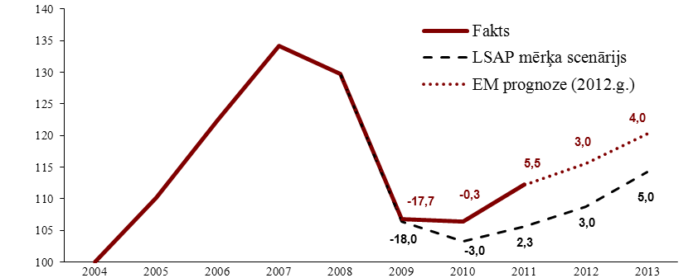
Iekšzemes kopprodukta dinamika. 2004.gads = 100

Rādītājs | Fakts |  |  |  | Prognoze
 | 2008 | 2009 | 2010 | 2011 | 2012 | 2013
IKP | -3,3 | -17,7 | -0,3 | 5,5 | 3,0 | 4,0
Privātais patēriņš | -5,8 | -22,6 | 0,4 | 4,4 | 4,9 | 5,3
Valsts patēriņš | 1,6 | -9,4 | -9,7 | 1,3 | 1,4 | 1,6
Kopējā pamatkapitāla veidošana | -13,8 | -37,4 | -12,2 | 24,6 | 15,1 | 11,1
Eksports | 2,0 | -14,1 | 11,5 | 12,6 | 10,0 | 6,3
Imports | -10,8 | -33,3 | 11,5 | 20,7 | 10,2 | 5,1
Pēc krīzes par ekonomikas nozīmīgu dzinējspēku ir kļuvis eksports. Preču un pakalpojumu eksporta apjomi pieaug un ir sasnieguši vēsturiski augstāko līmeni. Ienākumi no Latvijas preču eksporta 2011.gadā pārsniedza 2010.gada rādītājus par 27,7%. Eksporta pieaugums ir saistīts ar ārējā pieprasījuma pieaugumu, bet visvairāk ar Latvijas ražotāju konkurētspējas palielināšanos. Pēdējā ir panākta gan uz darbaspēka izmaksu samazināšanās, gan uz produktivitātes palielinājuma rēķina.
Saglabājoties pozitīvām tendencēm eksportā, turpina augt arī apstrādes rūpniecības ražošanas apjomi, kas 2011.gadā pieauga par 11,7% salīdzinājumā ar iepriekšējo gadu. Apstrādes rūpniecības īpatsvara pieaugums kopējā pievienotajā vērtībā ir pieaudzis no 13,4% 2010.gadā līdz 14,1% 2011.gadā. Ražošanas apjomi palielinās gandrīz visās apstrādes rūpniecības nozarēs. Lielāko ieguldījumu šeit nodrošina kokapstrāde, metālapstrāde un elektronisko ierīču, mašīnu un iekārtu ražošana. Kopumā apstrādes rūpniecība nodrošināja vairāk nekā ceturto daļu no kopējās ekonomikas izaugsmes 2011.gadā. Ārējās tirdzniecības aktivitāšu pieaugums ir veicinājis arī transporta nozares izaugsmi – par 8% 2011.gada laikā.
Ienākumu no eksporta pieaugums nodrošina arī uz iekšējo tirgu vērsto nozaru attīstību. 2011.gada laikā tirdzniecības apjomi auguši par 8,7%, savukārt, pēc trīs gadu lejupslīdes atgriezusies izaugsme būvniecībā, gada laikā tai kāpinot apjomus par 12,4 procentiem (2011.gada 2. ceturkšņa dati).
Arī turpmākā Latvijas tautsaimniecības attīstība būs cieši saistīta ar eksporta iespējām, tāpēc Latvijas izaugsmes riski galvenokārt saistīti ar attīstības perspektīvām galvenajās tirdzniecības partnervalstīs. Lai arī 2011.gadā tautsaimniecības izaugsme bija straujāka nekā prognozēts iepriekš un 2012.gads sācies ar pozitīvām tendencēm tautsaimniecībā, joprojām saglabājas ārējās vides riski. Salīdzinājumā ar 2011.gadu, Latvijas eksports pieaugs nedaudz lēnākos tempos un tā pozitīvais efekts uz tautsaimniecību kļūs mērenāks. Tomēr 2012.gadā Latvijas tautsaimniecības izaugsme paredzama vismaz 3 procentu apjomā.
Ekonomikas lejupslīdes periodā būtiski pasliktinājās situācija arī darba tirgū. Nodarbināto skaits (15-74 gadu vecuma grupā) laika periodā no 2008.-2010.gadam kopumā samazinājās par 16,3% jeb par 183,1 tūkstoti. Savukārt bezdarba līmenis pieauga no 6% 2007.gadā līdz 18,7% 2010.gadā..
Kopš zemākā punkta darba tirgū 2010.gada 1. ceturksnī, kad nodarbināto skaits samazinājās līdz 916 tūkstošiem un bezdarba līmenis sasniedza 20,5%, situācija lēnām uzlabojas – palielinās nodarbinātība un iedzīvotāju ekonomiskā aktivitāte, kas principā atstāj pozitīvu iespaidu uz situāciju bezdarba jomā. Tas gan nenozīmē tūlītēju bezdarba samazināšanos, jo aktivizējas daļa bez darba esošo cilvēku, kuri agrāk darbu nemeklēja. Kopumā 2011.gadā nodarbināto skaits ir pieaudzis par 3,1%, salīdzinot ar 2010.gadu, savukārt bezdarba līmenis 2011.gadā, salīdzinot ar 2010.gadu, ir samazinājies par 3,3 procentpunktiem un vidēji 2011.gadā bija 15,4 procenti.
Kaut gan joprojām saglabājas augsts strukturālā bezdarba risks, tomēr arī šeit ir vērojamas pozitīvas tendences. Ilgstošo bezdarbnieku skaits 2011.gada beigās salīdzinājumā ar 2010.gadu bija sarucis par 20 procentpun ktiem. Arī jauniešu bezdarba līmenis šajā laika periodā samazinājās.
Situācija darba tirgū turpina uzlaboties. Kopumā 2012.gadā, salīdzinot ar 2011.gadu, nodarbināto skaits varētu palielināties par 1,5%, taču nodarbinātības pieaugums tuvākajos gados būs lēnāks, nekā ekonomikas izaugsme, jo produkcijas izlaides apjomu pieaugums balstīsies arī uz produktivitātes kāpumu. Sagaidāms, ka bezdarba līmenis 2012.gadā, salīdzinot ar 2011.gadu, varētu samazināties par aptuveni 2 procentpunktiem un vidēji gadā būs 13,4 procenti.
Jāatzīmē, ka nodarbinātības palielinājums un pakāpenisks darba samaksas kāpums par 4,4% ir sekmējis privātā patēriņa palielinājumu 2011.gadā.
Ir vērojamas pozitīvas tendences sabalansētākas tautsaimniecības attīstības nodrošināšanā. Tautsaimniecība ir ne vien augusi, bet valdība ir arī spējusi īstenot strukturālas izmaiņas ekonomikā un sakārtot valsts finanses ilgtspējības virzienā; Latvijas ekonomika pamazām pārkārtojas uz ilgtspējīgu attīstības modeli, kurā galvenais attīstības dzinējspēks ir eksports un spēja konkurēt iekšējos un ārējos produktu tirgos un kapitāla piesaistē, lai kāpinātu Latvijas ražīgo potenciālu.
Saistībā ar ES struktūrfondu apguvi, tajā skaitā valsts ieguldījumiem infrastruktūrā un uzņēmumu investīcijām ražošanas iekārtās, strauji aug investīcijas. 2011.gadā investīcijas gandrīz par 25% pārsniedza iepriekšējā gada līmeni. Turklāt straujāk pieaug tieši produktīvās investīcijas – 2011.gadā jau gandrīz puse no nefinanšu investīcijām tika ieguldīta rūpniecības un transporta nozarēs.
2011.gada beigās sekmīgi tika noslēgta trīs gadus ilgā starptautiskā aizdevuma programma. Tās apjoms Latvijai tika plānots 7,5 miljardu eiro apmērā, taču Latvijai nebija nepieciešams pilnā apmērā saņemt aizdevuma pieejamo finansējumu, izmantojot vien 4,4 miljardus eiro. Starptautiskās aizdevuma programmas ietvaros Latvija ir nodrošinājusi pamatu ilgtspējīgas fiskālās disciplīnas īstenošanai. Lai ievērotu izvirzītos budžeta deficīta mērķus, kopš 2008.gada ir veikta budžeta konsolidācija 2,3 miljardu latu apmērā ar fiskālo ietekmi 17% apmērā no IKP, t.sk. gan samazinot izdevumus, gan palielinot ieņēmumus. Starptautiskās aizdevuma programmas izpildes laikā ir veikta valsts pārvaldes izdevumu struktūras uzlabošana, nozīmīga valsts pārvaldē strādājošo skaita un darba algas samazināšana, kā arī sociālās drošības tīkla pasākumu efektivizēšana.
Veicot budžeta konsolidāciju, tika izdarītas izmaiņas nodokļu sistēmā, tomēr nodokļu slogs pret IKP nepieauga. Tika ieviesti stimuli uzņēmējdarbībai un nodarbinātībai – uzņēmuma ienākuma nodokļa atvieglojumi, mikrouzņēmumu nodoklis, ātrākas pievienotās vērtības nodokļa atmaksas u.c. Pēc programmas pabeigšanas galvenais nodokļu politikas uzsvars ir plānots uz darbaspēka nodokļu samazināšanu.
Latvija veiksmīgi atgriezās starptautiskajos finanšu tirgos, 2011.gada jūnijā un 2012.gada februārī emitējot desmit gadu obligācijas 500 miljonu un piecu gadu obligācijas 1 miljarda ASV dolāru vērtībā. Tas apliecina Latvijas spēju patstāvīgi finansēt budžeta vajadzības un to, ka ir ielikts drošs pamats aizņēmumu sekmīgai pārfinansēšanai turpmākajos gados publiskajos finanšu un kapitāla tirgos.
Diemžēl ne visi iedzīvotāji ir jau sajutuši mērenās ekonomiskās izaugsmes augļus. 2011.gadā turpinājās emigrācijas tendences. Bezdarba līmenis, lai arī samazinājās (daļēji arī uz emigrācijas rēķina!), tomēr joprojām saglabājas salīdzinoši augsts.
Tuvākajos gados Latvijas galvenie izaicinājumi izaugsmes un nodarbinātības veicināšanai ir:
- pārmērīgā budžeta deficīta tālāka samazināšana;
- labi funkcionējoša un stabila finanšu sektora nodrošināšana, ņemot vērā augstās privātā sektora parādsaistības;
- sabalansētas tautsaimniecības attīstības nodrošināšana, veicinot ražošanas nozaru attīstību un ceļot to produktivitāti;
- strukturālā bezdarba riska mazināšana, nodrošinot labāku kvalifikācijas un prasmju atbilstību darba tirgus prasībām;
- uzņēmējdarbības vides uzlabošana, efektīva ES fondu apguve, uzņēmumu pieejas finansēm nodrošināšana, lai atbalstītu produktīvās investīcijas.

2. prioritāte. Sociālā drošība
Sociālās drošības politikas sekmes šobrīd ir adekvātas esošajai sociālekonomiskajai situācijai, jo vairums rezultatīvo rādītāju apliecina skaidru virzību uz noteiktajām mērķa vērtībām. Tas apliecina, ka šīs mērķa vērtības ir tikušas noteiktas reālistiski, ievērojot atbildīgo iestāžu kapacitātes un paredzamo situāciju darba tirgū un sociālās drošības jomā. Ilgtermiņa perspektīvā, situācijai uzlabojoties, varētu notikt arī turpmāka sociālās drošības rādītāju uzlabošanās:
- dažu riska grupu iedzīvotāju, piemēram, bezdarbnieku, skaita samazināšanās; plānotā sociālās palīdzības pabalstu reforma stimulēs nestrādājošos aktīvāk iekļauties ekonomiskajā apritē,
- sociālā riska grupām, kuru apjoms nav tieši saistīts ar valsts ekonomisko stāvokli (ģimenes ar bērniem, veci ļaudis u.c.), valsts varēs piedāvāt pilnvērtīgākus atbalsta mehānismus, turklāt ekonomiskais „fons” mazinās pašu riska faktoru asumu.

Rīcības virziens 2.1. Nodarbinātība un sociālais atbalsts
Rīcība 2.1.1. „Aktīvās darba tirgus politikas pasākumu īstenošana, pilnveidošana un pārraudzība” tiek kontrolēta ar divu rādītāju palīdzību: bezdarbnieku aktivitātes un viņu spēja iekārtoties darbā.
Bezdarbnieku daļa, kas ir aktīvi piedalījušies bezdarba samazināšanai domātos dažāda rakstura pasākumos, 2010. gadā formāli bija ļoti liela, pat ievērojami virs mērķa vērtības, bet 2011. gadā strauji samazinājās. Tas ir saistīts ar aprēķina metodikas maiņu, tāpēc rezultāti faktiski nav salīdzināmi ne savā starpā, ne ar noteikto mērķa vērtību. Labklājības ministrija uzskata, ka reālajai situācijai labāk atbilst tieši 2011. gada rādītājs (skat. 5.tabulā).
Darbā iekārtošanās procents pēc aktīvās darba tirgus politikas pasākumu pabeigšanas pastāvīgi pieaug; ir pamats domāt, ka šie pasākumi ir efektīvi un, tendencei saglabājoties, mērķa vērtība tiks sasniegta.
Rīcība 2.1.2. „Nepārtraukta nodarbināto konkurētspējas celšana” tiek pildīta ļoti sekmīgi, jau šobrīd pārsniedzot mērķa vērtību. Tiesa, Labklājības ministrija norāda, ka rādītāja faktiskā vērtība var tikt precizēta (nedaudz samazināta) 2012.gada otrajā pusē, jo tajā vēl nav ņemti vērā mūžizglītības pasākumos iesaistītie dalībnieki, kuri pasākumu beiguši 2011.gada novembrī un decembrī, un kuri potenciāli var kļūt par bezdarbniekiem 6 mēnešu periodā, kurš beidzas attiecīgi 2012.gada maijā un jūnijā.
Rīcība 2.1.3. „Efektīva ārkārtas sociālās drošības tīkla darbības nodrošināšana” ietver sevī četrus atsevišķus uzdevumus, kas attiecas uz dažādām sociālajām mērķa grupām un ilustrē dažādus šo grupu sociālās aizsardzības aspektus. Ne visi šie pasākumi ir tādi, kuriem būtu jātiecas uz kādu konkrētu mērķa vērtību. Piemēram, GMI pabalsta saņēmēju skaitam no vienas puses vajadzētu būt lielākam – tā, lai šo pabalstu saņemtu visi, kam tas nepieciešams, bet no otras puses, būtu jāceļ cilvēku labklājība tā, lai pati nepieciešamība saņemt šo pabalstu samazinātos.
Konkrētajā gadījumā 2010. un 2011. gadā GMI pabalstu saņēmēju skaits atspoguļo pēckrīzes situāciju un faktu, ka kopējā ekonomiskā stāvokļa uzlabošanās vēl nebūt nav aizsniegusi visus sabiedrības slāņus.
Braukšanas maksas atvieglojumu saņēmēju daļas pieaugums nevar būt pašmērķis, jo arī šeit atspoguļojas divi dažādi aspekti: personu loks, kam šie atvieglojumi ir nepieciešami viņu kritiskās ekonomiskās situācijas dēļ (vienlaikus cenšoties pēc iespējas samazināt šādu personu loku, panākot viņu ieņēmumu bāzes uzlabošanos) un, no otras puses, iespējas šo personu loku paplašināt, uzlabojoties valsts piedāvātās finansēšanas iespējām un arī politiskai gribai, piemēram, atvieglot rūpes par bērnu uzturēšanu un izglītošanu un līdz ar to risinot valstij tik svarīgo demogrāfijas problēmu.

5. tabula. Latvijas Stratēģiskās attīstības plāna 2010.-2013.gadam rīcības virzieni un politikas rezultāti
Prioritāte: 2. Sociālā drošība
Rīcības virziens: 2.1. Nodarbinātība un sociālais atbalsts
Rīcības virziena uzdevumi | Galvenā atbildīgā un iesaistītās institūcijas | Rādītājs |  | Bāzes gads |  | Rādītāja plānotās vērtības |  |  |  | Rādītāju faktiskās vērtības |  |  |  | Infor-mācijas avoti
 |  | Nosaukums | Mēra vienība | Gads | Rādītāja vērtība | 2010. | 2011. | 2012. | 2013. | 2010. | 2011. | 2012. | Vērtē-jums
1 | 2 | 3 | 4 | 5 | 6 | 7 | 8 | 9 | 10 | 11 | 12 | 13 | 14 | 15
2.1.1. Aktīvās darba tirgus politikas pasākumu īstenošana, pilnveidošana un pārraudzība | LM, EM | Bezdarbnieki, kas piedalījušies jebkāda veida aktīvās darba tirgus politikas pasākumos vai bezdarba samazināšanas preventīvajos pasākumos | Īpatsvars % no vidējā reģistrēto bezdarbnieku skaita periodā |  |  |  |  |  | 80% | 95,60 | 53,4 |  | Nav vērtēts* | LM
2.1.1. Aktīvās darba tirgus politikas pasākumu īstenošana, pilnveidošana un pārraudzība | LM, EM | Pēc aktīvās darba tirgus politikas pasākumu pabeigšanas 6 mēnešu laikā darbā iekārtojušies bezdarbnieki | Īpatsvars % no aktīvo nodarbinātības pasākumu pabeigušo skaita |  |  |  |  |  | 30% | 14,60 | 27,3 |  | 2 | LM**
2.1.2. Nepārtraukta nodarbināto konkurētspējas celšana | LM | Mūžizglītības pasākumos iesaistītie dalībnieki, kas 6 mēnešus pēc pasākuma pabeigšanas nebija reģistrējušies NVA kā bezdarbnieki | Īpatsvars, % |  |  |  |  |  | 90% | n/d | 96,9 |  | 2 | LM**
* Skatīt paskaidrojumu tekstā pie rīcības 2.1.1.
** Nodarbinātības valsts aģentūras dati

5. tabulas nobeigums
1 | 2 | 3 | 4 | 5 | 6 | 7 | 8 | 9 | 10 | 11 | 12 | 13 | 14 | 15
2.1.3. Efektīva ārkārtas sociālās drošības tīkla darbības nodrošināšana | LM, VesM, IZM, SM | Garantētā minimālā ienākuma pabalsta saņēmēju īpatsvars iedzīvotāju kopskaitā | % | 2008 | 1,2% |  | 4,4% |  | Nav noteikts | 5,3% | 5,5% |  | Nav vērtēts | LM *
2.1.3. Efektīva ārkārtas sociālās drošības tīkla darbības nodrošināšana | LM, VesM, IZM, SM | Piecgadīgo bērnu, kas iesaistīti izglītības procesā, īpatsvars piecgadīgo bērnu kopskaitā | % | 2009 | 89% |  | 93% |  | Nav noteikts | 92% | 94% |  | 2 | IZM
2.1.3. Efektīva ārkārtas sociālās drošības tīkla darbības nodrošināšana | LM, VesM, IZM, SM | Trūcīgo pacientu, kam nodrošināta veselības aprūpe veselības aprūpes iestādēs, īpatsvars no trūcīgajiem pacientiem, kam nepieciešama veselības aprūpe | % | 2009 | 20% |  | 90% |  | Nav noteikts | 100% |  |  | 2 | VesM
2.1.3. Efektīva ārkārtas sociālās drošības tīkla darbības nodrošināšana | LM, VesM, IZM, SM | Pārvadāto pasažieru īpatsvars, kam sniegti sabiedriskā transporta pakalpojumi, piemērojot braukšanas maksas atvieglojumus, no kopējā pasažieru skaita reģionālajos starppilsētu un vietējās nozīmes maršrutos | % | 2009 | 10% |  | 12,7% |  | Nav noteikts | 12,7% | 12,5% |  | Nav vērtēts | LM **
* Rādītāja vērtība aprēķināta 2011.gadam kopā un atšķiras no uzraudzības ziņojumos par Sociālās drošības tīkla stratēģijas īstenošanu, kur atspoguļotas vērtības ceturkšņu griezumā. Ņemot vērā, ka pabalsta izmaksas maksimālais periods ir 6 mēneši un pabalstu var saņemt atkārtoti, tad pabalstu saņēmēju aprite gada griezumā vienmēr radīs lielāku rādītāja skaitlisko vērtību.
** Informāciju sniedza VSIA „Autotransporta direkcija”

Piecgadīgo bērnu iesaistē izglītības procesā vērojama pieaugums, kas atbilst noteiktajam mērķa rādītājam 2011. gadā. Iesaistīto bērnu īpatsvara pieaugumam ir vismaz trīs pozitīvi aspekti: vecāku nodarbinātības iespēju pieaugums, bērna socializācija un labāka sagatavošana skolas izglītībai un palielinātas garantijas bērna veselībai un drošībai.
2009. gadā un 2010.gada pirmajā pusē veselības aprūpes pieejamību trūcīgām personām papildus ierobežoja nepietiekamais veselības aprūpes finansējums, bet 2010.gada otrajā pusē un 2011.gadā trūcīgām personām un personām ar zemiem ienākumiem no Sociālās drošības tīkla stratēģijas līdzekļiem tika kompensēta pacienta iemaksa un līdzmaksājums par veselības aprūpes pakalpojumiem, visu kompensējamo zāļu un medicīnisko ierīču iegādes izdevumi 100% apmērā, kā arī slimnīcā izveidoto viesnīcas tipa gultu apmaksas izdevumi. Veselības ministrija informē, ka 2011.gadā no Sociālās drošības tīkla stratēģijas līdzekļiem 858 866 ambulatoro apmeklējumu gadījumos un 33 200 hospitalizācijas gadījumos ir kompensēta pacienta iemaksa un apmaksāts pamatpakalpojums. Kopējais ambulatoro apmeklējumu skaits, salīdzinot ar 2010.gadu, ir palielinājies par 311 225 apmeklējumiem jeb 56,8%. 2011.gadā no Sociālās drošības tīkla stratēģijas līdzekļiem 30 267 unikāliem pacientiem (unikālais pacients – katra persona, kas vismaz vienu reizi ir griezusies pēc medicīniskās palīdzības) kompensētas zāles un medicīniskās ierīces 100% apmērā, kas pārsniedz 2011.gadam kopējo plānoto rādītāju (22 000 unikālie pacienti) par 37,5% [].
Ņemot vērā to, ka trūcīgām personām un personām ar zemiem ienākumiem 2011.gadā, saņemot valsts apmaksātos veselības aprūpes pakalpojumus, tika kompensēta pacienta iemaksa un līdzmaksājums, kompensējamo zāļu iegādes izdevumi un pacientu viesnīcas izdevumi slimnīcā, var secināt, ka tās trūcīgās personas, kurām bija nepieciešami veselības aprūpes pakalpojumi, tos visticamāk pilnībā saņēma, ja vien persona bija informēta par iespēju saņemt šo kompensāciju un tai bija nepieciešamie līdzekļi, lai nokļūtu ārstniecības iestādē.

Rīcības virziens 2.2. Reģionu atšķirību mazināšana
Reģionu atšķirības mazināšana atbilstoši noteiktajiem rezultatīvajiem rādītājiem, kas atspoguļo pakalpojumu pieejamību, notiek visumā sekmīgi. Tas redzams arī citos rādītājos, piemēram, Latvijas ilgtspējīgas attīstības stratēģijas līdz 2030. gadam indikatorā „IKP uz vienu iedzīvotāju reģionālās atšķirības”, kas no 2008. gada līdz pēdējam publicētajam mērījumam ir samazinājušās no 47% līdz 43,3%. Tomēr šīs atšķirības joprojām ir ievērojamas un to mazināšanas pasākumos aizvien lielākai nozīmei ir jābūt ekonomisko aktivitāšu stimulēšanai vājākajos reģionos, kamēr šobrīd tās Rīgā un Pierīgā ir intensīvākas. Ticams, ka tieši vājās ekonomikas attīstības dēļ nav novērojama paredzamā iedzīvotāju koncentrēšanās pilsētās. Rīga ir izņēmums, jo labi nodrošinātie ekonomiski aktīvie iedzīvotāji izceļo uz Pierīgu, paaugstinot savu sadzīves kvalitāti.
Uzdevums 2.2.1. „Atbalsts reģionu ekonomiskajai aktivitātei, nodrošinot mērķtiecīgus un koordinētus ieguldījumus attīstības centros un specifiskajās mērķa teritorijās” paredz iedzīvotāju kopskaitā pilsētu iedzīvotāju daļas nelielu pieaugumu. Taču tas nav novērojams; patiesībā pastāv tieši pretēja tendence – lauku iedzīvotāju īpatsvara pieaugums. Tam ir divi iespējamie skaidrojumi:
1. iedzīvotāji ārpus Rīgas reģiona nav motivēti pārcelties uz pilsētām, jo tas tik un tā nepalielina darba atrašanas izredzes, turklāt viņiem arī trūkst līdzekļi šim mērķim. Turklāt dzīve laukos ir relatīvi nodrošinātāka, ar mazākiem riskiem, jo ir iespēja turēt lopus, audzēt augkopības produkciju savam uzturam u.tml.;

6. tabula. Latvijas Stratēģiskās attīstības plāna 2010.-2013.gadam rīcības virzieni un politikas rezultāti
Prioritāte: 2. Sociālā drošība
Rīcības virziens: 2.2. Reģionu atšķirību mazināšana
Rīcības virziena uzdevumi | Galvenā atbildīgā un iesaistītās institūcijas | Rādītājs |  | Bāzes gads |  | Rādītāja plānotās vērtības |  |  |  | Rādītāju faktiskās vērtības |  |  |  | Infor-mācijas avoti
 |  | Nosaukums | Mēra vienība | Gads | Rādītāja vērtība | 2010. | 2011. | 2012. | 2013. | 2010. | 2011. | 2012. | Vērtē-jums
2.2.1. Atbalsts reģionu ekonomiskajai aktivitātei, nodrošinot mērķtiecīgus un koordinētus ieguldījumus attīstības centros un specifiskajās mērķa teritorijās | VARAM | Pilsētu iedzīvotāju daļa kopējā iedzīvotāju skaitā | Pilsētu iedzīvotāji, % no visiem | 2009 | 67,8 |  |  |  | 70,0% | 67,66 | 67,52 |  | -1 | CSP
2.2.2. Pašvaldību finansiālās rīcībspējas paaugstināšana, paplašinot un dažādojot pašvaldību budžetu ieņēmumu bāzi | VARAM | Pašvaldību finansiālās kapacitātes novērtējums autonomo funkciju veikšanai | Labs un ļoti labs vērtējums, % | 2005 | 17,4 |  |  |  | 17,4% | 24,6 | 33,6 |  | 2 | VARAM []
2.2.3. Pakalpojumu sasniedzamības nodrošināšana visā Latvijas teritorijā | SM | Pagastu īpatsvars, kur ir nodrošināti vismaz divi autobusu reisi dienā, kas savieno tos ar novada centru | % |  |  |  |  |  | 100% | 80 | 94 |  | 2 | SM*
2.2.3. Pakalpojumu sasniedzamības nodrošināšana visā Latvijas teritorijā | SM | Novadu īpatsvars, kur ir nodrošināti vismaz divi autobusu reisi dienā, kas savieno tos ar reģiona centru vai galvaspilsētu | % |  |  |  |  |  | 100% | 75 | 100 |  | 2 | SM*
* VSIA „Autotransporta direkcija”

2. maksātspējīgie iedzīvotāji Rīgas reģionā pārceļas uz laukiem vai piepilsētas ciemu savrupmājām, paaugstinot savu sadzīves komfortu.
Policentriskās attīstības prioritātes divās aktivitātēs „Nacionālas un reģionālas nozīmes attīstības centru izaugsmes veicināšana līdzsvarotai valsts attīstībai” un „Atbalsts novadu pašvaldību kompleksai attīstībai” pašvaldību projektu īstenošanai valsts ir uzņēmusies saistības, kas pārsniedz kopējo publiskā (ES fondu un nacionālā) finansējuma apjomu. Papildus piešķirtais finansējums paredzēts reģionu ekonomiskās aktivitātes veicināšanai un tiek gatavoti grozījumi aktivitāšu ieviešanas pamatnosacījumos, lai jau tuvākajā laikā tiktu piešķirtu līdzekļi projektiem reģionu atšķirību mazināšanai.
Uzdevums 2.2.2. „Pašvaldību finansiālās rīcībspējas paaugstināšana, paplašinot un dažādojot pašvaldību budžetu ieņēmumu bāzi”, kā arī uzdevums 2.2.3. „Pakalpojumu sasniedzamības nodrošināšana visā Latvijas teritorijā” rezultatīvo rādītāju griezumā ir uzskatāmi par ļoti sekmīgi izpildītiem, jo rādītāju vērtības pārsniedz konkrētā gada vai pat mērķa plānotos lielumus. Pašvaldību kapacitātes pieaugums vairumā gadījumu acīmredzot saistīts ar 2008. gadā notikušo administratīvi teritoriālo reformu un tās rezultātā notikušo resursu koncentrāciju. Autobusu satiksmes rādītājiem nav noteiktas bāzes vērtības, taču redzama tuvošanās mērķa vērtībām 2011. gadā salīdzinot ar 2010. gadu. Tiesa, šo procesu būtiski apdraud degvielas cenu paaugstināšanās, kas var izsaukt valsts nespēju dotēt mazāk rentablos maršrutus un kā dēļ privātie pārvadātāji varētu tos vismaz daļēji slēgt.

Rīcības virziens 2.3.Veselība
Šajā rīcības virzienā ir vērojams noteikts progress to rādītāju sasniegšanā, kas vairāk atspoguļo pacienta aprūpes pieejamību un nepieciešamību; praktiski visi šie rādītāji apliecina veselības aprūpes politikas sekmes šai jomā. Veselības aprūpes sistēmas tālākas uzlabošanas pasākumi, tādi kā stacionāru darba optimizēšana, prasa padziļinātu visas sistēmas reorganizāciju un 2013. gadam noteiktie mērķi varētu būt sasniedzami tikai ilgtermiņā.
Uzdevums 2.3.1. „Stacionārās veselības aprūpes plānveidīga konsolidācija” tiek pildīts visumā apmierinoši. Kopš 2005.gada, kad tika apstiprināta „Ambulatorās un stacionārās veselības aprūpes pakalpojumu sniedzēju programma” un tās ieviešanas plāns 2005.-2010.gadam, ir notikusi mērķtiecīga stacionāro pakalpojumu koncentrēšana un konsolidācija, vienlaicīgi attīstot ambulatoro pakalpojumu pieejamību vietās, kur stacionārie veselības aprūpes pakalpojumi vairs netiek nodrošināti. Lai nodrošinātu veselības aprūpes pakalpojumus minimāli nepieciešamajā apmērā situācijā, kad līdzekļi veselības aprūpei tiek sistemātiski ierobežoti, 2009. un 2010.gadā stacionāro pakalpojumu koncentrēšana notika straujāk. Stacionāro pakalpojumu koncentrēšanas un ambulatoro pakalpojumu attīstības rezultātā ir samazinājies kopējais hospitalizāciju skaits slimnīcās un slimnīcās pavadītais laiks. Neskatoties uz to, ka 2009. un 2010.gadā stacionāro pakalpojumu koncentrēšanas rezultātā tika ievērojami samazināts gultu skaits slimnīcās, tas joprojām ir lielāks kā vidēji ES (5,29 uz 1000 iedzīvotājiem).
2009. un 2010.gadā, sakarā ar veiktajiem pasākumiem stacionāru skaita mazināšanā un dienas stacionārā sniegto pakalpojumu apjoma palielināšanu, slimnīcās ir vērojams pacientu skaita samazinājums. Izrakstīto pacientu skaits uz 100 iedzīvotājiem 2010.gadā Latvijā bija 16,99, sasniedzot vienu no zemākajiem rādītājiem ES valstu vidū. Salīdzinājumam: Igaunijā – 18,16; Lietuvā – 22,09; Slovākijā – 18,61. Šāds ievērojams pacientu skaita samazinājums pie esošā slimnīcu gultu skaita un vidējā ārstēšanās ilguma bija iemesls arī slimnīcu gultu noslodzes samazinājumam. Lai palielinātu vidējo gultu noslodzi stacionāros un tālāk samazinātu gultu skaitu uz 1000 iedzīvotājiem, ir jāturpina ambulatorās veselības aprūpes attīstīšana, samazinot vidējo ārstēšanās ilgumu stacionārā.

6. tabula. Latvijas Stratēģiskās attīstības plāna 2010.-2013.gadam rīcības virzieni un politikas rezultāti
Prioritāte: 2. Sociālā drošība
Rīcības virziens: 2.3.Veselība
Rīcības virziena uzdevumi | Galvenā atbildīgā un iesaistītās institūcijas | Rādītājs |  | Bāzes gads |  | Rādītāja plānotās vērtības |  |  |  | Rādītāju faktiskās vērtības |  |  |  | Infor-mācijas avoti
 |  | Nosaukums | Mēra vienība | Gads | Rādītāja vērtība | 2010. | 2011. | 2012. | 2013. | 2010. | 2011. | 2012. | Vērtē-jums
1 | 2 | 3 | 4 | 5 | 6 | 7 | 8 | 9 | 10 | 11 | 12 | 13 | 14 | 15
2.3.1. Stacionārās veselības aprūpes plānveidīga konsolidācija | VesM | Samazināts vidējais ārstēšanās ilgums stacionārā | Dienas | 2008 | 9,4 |  |  |  | 7,8 | 8,7 | 8,6** |  | 2 | VesM
2.3.1. Stacionārās veselības aprūpes plānveidīga konsolidācija | VesM | Palielināta stacionāro gultu noslodze | % | 2008 | 76,6* |  |  |  | 85% | 68,82 | 76,05** |  | 1 | VesM
2.3.1. Stacionārās veselības aprūpes plānveidīga konsolidācija | VesM | Samazināt kopējo gultu skaitu stacionāros | Gultas uz 1000 iedzīvotājiem | 2009 | 6,38*** |  |  |  | 4,65 | 6,30 | n/d |  | 0 | VesM
2.3.2. Primārās veselības aprūpes pakalpojumu sniedzēju tīkla un komandas efektīva darbība | VesM | Samazināta pacientu ar 1.līme-ņa diagnozēm hospitalizācija | % | 2008 | 4% |  |  |  | 1% | n/d | n/d |  | Nav vērtēts | VesM
2.3.2. Primārās veselības aprūpes pakalpojumu sniedzēju tīkla un komandas efektīva darbība | VesM | Palielināts apmeklējumu skaits pie ģimenes ārsta | Konsultāciju skaits uz 1 pacientu | 2008 | 3 |  |  |  | 3,1 | 3,1 | 3,1 |  | 2 | VesM
* Plānā norādītā stacionāru gultu noslodze 2008.gadā 76,6% attiecas tikai uz tām slimnīcām, kurās VM ir kapitāldaļu turētāja un neieskaitot psihiatrijas gultas, nevis visās, kurās tiek sniegti valsts apmaksātie veselības aprūpes pakalpojumi visos gultu profilos. Līdz ar to šis skaitlis neatspoguļo reālo situāciju un nav izmantojams salīdzināšanai, izvērtējot plāna rezultatīvos rādītājus. Veselības ministrija norāda, ka gultu noslodze stacionāros, kuros sniegti valsts apmaksātie veselības aprūpes pakalpojumi visos profilos (neieskaitot īslaicīgās sociālas aprūpes gultas) 2008.gadā bija 79,7%
** Gultu noslodze un vidējais ārstēšanās ilgums slimnīcās, kuras sniedz valsts apmaksātos stacionāros pakalpojumus (visos profilos, izņemot īslaicīgās sociālas aprūpes gultas).
*** Plānā nav noteikts kā bāzes rādītājs

6. tabulas nobeigums
1 | 2 | 3 | 4 | 5 | 6 | 7 | 8 | 9 | 10 | 11 | 12 | 13 | 14 | 15
2.3.3. Ambulatorās veselības aprūpes pieejamības nodrošināšana, palielinot ambulatorajai veselības aprūpei paredzētos līdzekļus no kopējiem veselības nozares līdzekļiem | VesM | Palielināts ambulatoro apmeklējumu skaits pie ārsta | Uz 1 iedzīvotāju | 2008 | 1,3 |  |  |  | 1,6 | 1,4 | 1,5 |  | 2 | VesM
2.3.4. Neatliekamās medicīniskās palīdzības pieejamības nodrošināšana | VesM | Neatliekamās medicīniskās palīdzības saņemšana dzīvībai bīstamās situācijās pilsētās | % gadījumu 15 minūšu laikā pēc izsaukuma | 2008 | 75 |  |  |  | 80 | 90,3 | 88,9 |  | 2 | VesM
2.3.4. Neatliekamās medicīniskās palīdzības pieejamības nodrošināšana | VesM | Neatliekamās medicīniskās palīdzības saņemšana dzīvībai bīstamās situācijās citās teritorijās | % gadījumu 25 minūšu laikā pēc izsaukuma | 2008 | 75 |  |  |  | 80 | 79,1 | 79,6 |  | 2 | VesM

Katrā populācijā ir noteikts daudzums iedzīvotāju, kuriem nepieciešama tieši palīdzība stacionārā, un, ievērojot valsts iedzīvotāju vecuma struktūras īpatnības, ir maz ticama stacionārā ārstēto pacientu apjoma mazināšanās turpmākajos gados.
Uzdevumi 2.3.2. „Primārās veselības aprūpes pakalpojumu sniedzēju tīkla un komandas efektīva darbība” un 2.3.3. „Ambulatorās veselības aprūpes pieejamības nodrošināšana, palielinot ambulatorajai veselības aprūpei paredzētos līdzekļus no kopējiem veselības nozares līdzekļiem” tiek pildīti atbilstoši noteiktajiem mērķa rādītājiem.Vidējais ambulatoro apmeklējumu skaits pie ģimenes ārsta vienam pacientam 2011.gadā ir pieaudzis un jau sasniedzis 2013.gadā plānoto, kas apliecina noteiktās politikas sekmes.
Ambulatoro apmeklējumu skaits pie sekundārās ambulatorās veselības aprūpes ārsta (speciālista) uz 1 pacientu pieaudzis no 1,3 apmeklējumiem 2008.gadā līdz 1,5 apmeklējumiem 2011.gadā. Turpinot ambulatorās veselības aprūpes attīstīšanu, šis rādītājs visticamāk sasniegs plānoto 2013.gadā – 1,6 apmeklējumi pie speciālista vienam pacientam gadā.
Uzdevums 2.3.4. „Neatliekamās medicīniskās palīdzības pieejamības nodrošināšana” arī tiek pildīts sekmīgi. Rādītāju uzlabošanos pozitīvi ietekmēja Neatliekamās medicīniskās palīdzības dienesta izveides pabeigšana 2010.gadā, kā arī jaunu neatliekamās medicīniskās palīdzības punktu un brigāžu izveidošana. 2011.gadā savlaicīgi izpildīto neatliekamo izsaukumu īpatsvars pilsētās un laukos praktiski ir sasniedzis 2013.gadam uzstādīto mērķi.

Rīcības virziens 2.4. Izglītība.
Izglītības sistēmas attīstība valstī notiek neapmierinoši. Nevienā no kvantitatīvajiem rezultatīvajiem rādītājiem nav vērojama pietiekama virzība uz noteiktajām mērķa vērtībām. Tas liecina, ka problēmām izglītības sistēmā ir sistēmisks raksturs un tās nav atrisināmas ar atsevišķu pasākumu palīdzību. Kvalitatīvie uzdevumi tiek īstenoti visumā atbilstoši paredzētajam.
Uzdevums 2.4.1. „Paaugstināt izglītības efektivitāti (izmaksu efektivitāti)”. IZM paskaidro, ka normētā skolēnu un bērnu skaita attiecība pret vienu pedagoga mēneša darba algas likmi tiek regulēta ar Ministru kabineta 2009.gada 22.decembra noteikumiem Nr.1616 „Kārtība, kādā aprēķina un sadala valsts budžeta mērķdotāciju pašvaldību izglītības iestādēm bērnu no piecu gadu vecuma izglītošanā nodarbināto pirmsskolas izglītības pedagogu darba samaksai un pašvaldību vispārējās pamatizglītības un vispārējās vidējās izglītības iestāžu pedagogu darba samaksai”.
Patlaban Izglītības un zinātnes ministrija ir uzsākusi darbu pie ilgtermiņa pedagogu motivācijas, atalgojuma un profesionālās kvalitātes sasaistes sistēmas izveides, kas nodrošinās arī efektīvu izglītības finansējuma izlietojumu. Tādējādi normu par izglītojamo skaita attiecību pret vienu pedagoga mēneša darba algas likmi palielināšanu jāskatās kontekstā ar iesāktajām reformām izglītības jomā, kas skar jautājumus par izglītības satura un mācību procesa organizācijas pilnveides iespējām, izmaiņām izglītības iestāžu finansēšanas modelī, pedagogu darba pienākumos, profesionālajā pilnveidē un atalgojuma sistēmā, kā arī citos aktuālajos jautājumos, nodrošinot izglītības kvalitātes paaugstināšanu.
Uzdevums 2.4.2. „Paaugstināt izglītojamo mācību sasniegumus” pagaidām redzami neatspoguļojas kvantitatīvajos rādītājos, jo OECD PISA pētījumi notiek cikliski ar trīs gadu intervālu un informācija par rādītāja faktisko vērtību būs pieejama tikai 2013.gadā.

7. tabula. Latvijas Stratēģiskās attīstības plāna 2010.-2013.gadam rīcības virzieni un politikas rezultāti
Prioritāte: 2. Sociālā drošība
Rīcības virziens: 2.4. Izglītība
Rīcības virziena uzdevumi | Galvenā at-bildīgā un iesaistītās institūcijas | Rādītājs |  | Bāzes gads |  | Rādītāja plānotās vērtības |  |  |  | Rādītāju faktiskās vērtības |  |  |  | Infor-mācijas avoti
 |  | Nosaukums | Mēra vienība | Gads | Rādītāja vērtība | 2010. | 2011. | 2012. | 2013. | 2010. | 2011. | 2012. | Vērtē-jums
2.4.1. Paaugstināt izglītības efektivitāti (izmaksu efektivitāti) | IZM | Nodrošināts efektīvs izglītības finansējuma izlietojums | Skolēnu un pedagogu proporcija | 2009 | Republikas pilsētās 10,2/1  novados 8/1 |  |  |  | 12/1  10/1 | 10,2/1  8/1 | 10,2/1  8/1 |  | 0 | IZM
2.4.2. Paaugstināt izglītojamo mācību sasniegumus | IZM | Piecpadsmitgadīgo sko-lēnu īpatsvars ar augs-tiem (OECD PISA 5-6. līmenis) sasniegumiem matemātikā un dabaszinātnēs | % | 2009 | 4,1 |  |  |  | 8,8 | n/d | n/d |  | Nav vērtēts | IZM
2.4.2. Paaugstināt izglītojamo mācību sasniegumus | IZM | Jaunas mācību priekš-metu programmas visos priekšmetos 1.-6.klasei un matemātikā un dabas-zinātnēs 7.-9.klasei. | Izpildes fakts |  |  |  |  |  | Izpildīts | notiek | notiek |  | + | IZM
2.4.3. Nodrošināt pedagogu izcilību | IZM | Pedagoga profesijas prestiža celšana un jauno pedagogu piesaiste | Jauno peda-gogu, kas aiz-iet strādāt uz skolu, īpat-svars, % | 2009 | 10 |  |  |  | 40 | 13,4 | 16,2 |  | 0 | IZM
2.4.3. Nodrošināt pedagogu izcilību | IZM | Paātrināta kredītu dzēšana strādājošiem pedagogiem | Izpildes fakts |  |  |  |  |  | Izpildīts | nenotiek | nenotiek |  | -- | IZM
2.4.3. Nodrošināt pedagogu izcilību | IZM | Pārskatīti pedagoģiskās prakses nosacījumi, ieviešot skolās mentoringa sistēmu. | Izpildes fakts |  |  |  |  |  | Izpildīts | uzsākts | notiek |  | + | IZM

Ir izstrādātas un publiskotas jaunas mācību priekšmetu programmas: matemātikā 7.-9. klasei, bioloģijā 7.-9.klasei, fizikā 8.-9.klasei, ķīmijā 8.-9.klasei un publiskoti atbalsta materiāli šo mācību priekšmetu mūsdienīgai mācīšanai, akcentējot pētniecisko un praktisko darbību un prasmju attīstību. Izstrādātas 18 mācību priekšmetu programmas ar uzdevumu piemēriem no 1.-6.klasei pamatizglītības programmā noteiktajos mācību priekšmetos un atbalsta materiāli pedagogiem. Materiāli veidoti, lai nodrošinātu pirmsskolas un sākumskolas pēctecību un atbilstoši Ministru kabineta 2009.gada 8.septembra “Sociālā drošības tīkla stratēģijā” definētajam mērķim izglītībā – nodrošināt bērnu vecumposmam atbilstošu izglītības saturu un veikt sagatavošanas darbus pamatizglītības apguvei sešu gadu vecumā.
Uzdevums 2.4.3. „Nodrošināt pedagogu izcilību” tiek pildīts neapmierinoši, jo augstskolu beigušo jauno pedagogu skaita daļa, kas aiziet strādāt uz skolu, neraugoties uz zināmu pieaugumu, joprojām ir ļoti zema un tendence tālu atpaliek no mērķa vērtības sasniegšanai nepieciešamās. Galvenie cēloņi šeit ir divi: 1) pedagogu neapmierinošais atalgojums, ļoti lielais administratīvais slogs pārmērīgu izglītības procesa dokumentēšanas prasību dēļ un dažkārt arī neapmierinošs psiholoģiskais klimats mācību iestādēs un 2) fakts, ka liela daļa no pedagoģisko studiju programmu absolventiem jau strādā izglītības sistēmā un iesaistās studijās lai iegūtu papildu kvalifikāciju vai maģistra grādu.
Pasākumi pedagoģijas studiju finansiālo nosacījumu atvieglošanā faktiski vēl nenotiek. 2013.gadā plānots sagatavot grozījumus Ministru kabineta 2001.gada 29.maija noteikumos Nr.220 „Kārtība, kādā tiek piešķirts, atmaksāts un dzēsts studiju kredīts un studējošā kredīts no kredītiestādes līdzekļiem ar valsts vārdā sniegtu galvojumu”, paredzot paātrinātu kredītu dzēšanu strādājošiem pedagogiem. Darba izpildes termiņš ir noteikts 01.09.2013., tāpēc nav pamata apgalvot, ka uzdevums netiks izpildīts atbilstoši rezultatīvajos rādītājos noteiktajam. Vienlaikus nav skaidrs, kādu apsvērumu dēļ šādai ļoti aktuālai rīcībai ir noteikts tik vēls izpildes termiņš.
Mentoringa sistēmas ieviešana skolās notiek sekmīgi. Amats „Skolotājs-mentors” iekļauts Profesiju klasifikatorā un Pedagogu amatu un profesiju sarakstā. Latvijas Universitātē profesionālās kvalifikācijas pilnveides programmā, piesaistot ESF finansējumu, tiek sagatavoti 850 skolotāji-mentori.

Rīcības virziens 2.5. Fiziskā drošība
Kopumā prioritātē ir redzamas noteiktas pozitīvas virzības iezīmes, taču stāvoklis ļoti nozīmīgajā noziegumu atklāšanas jomā ir kritisks un turpina vēl pasliktināties.
Uzdevums 2.5.1. „Noziedzīgo nodarījumu prevencija un apkarošana” Plāna rezultatīvajos rādītājos aplūkota no diviem aspektiem – noziegumu atklājamība kā galvenais noziedzības līmeni pazeminošais faktors un ar narkotisko vielu nelegālo apriti saistīto noziedzība, kas tālāk atspoguļojas varmācīgo un sīko mantisko noziegumu statistikā un vispārējā drošības sajūtā, jo tieši šie noziegumi visvairāk skar vidusmēra iedzīvotāju.
Diemžēl noziegumu atklāšanas jomā sekmes nav vērojamas. Plāns paredzēja esošā noziegumu atklāšanas procenta noturēšanu 2008. gada līmenī, taču tas ir krities un, saskaņā ar Iekšlietu ministrijas izziņu, 2011. gadā no Valsts policijā uzsākto kriminālprocesu skaita ir tikusi atklāta vairs tikai nepilna ceturtā daļa noziegumu. Tas nozīmē, ka atklāšanas efektivitāte kopš 2008. gada ir kritusies par 26 procentiem, bet tieši pēdējā gada laikā – par veseliem 18 procentiem. Tajā pašā laikā Iekšlietu ministrijas izziņā norādīts, ka rezultatīvie rādītāji atbilst Plānā noteiktajiem (!).
Iekšlietu ministrija izveidojušos stāvokli skaidro ar:
- statistikas veidošanas izmaiņām, t.i., 2010.gadā un iepriekš atklāšanas atklāto noziegumu procents tika rēķināts no visiem lietvedībā esošajiem kriminālprocesiem (attiecīgajā gadā un iepriekšējos gados reģistrētajiem), savukārt 2011.gada atklāšanas procents ir rēķināts tikai no 2011.gadā reģistrētajiem uzsāktajiem kriminālprocesiem.

8. tabula. Latvijas Stratēģiskās attīstības plāna 2010.-2013.gadam rīcības virzieni un politikas rezultāti
Prioritāte: 2. Sociālā drošībaRīcības virziens: 2.5. Fiziskā drošība
Rīcības virziena uzdevumi | Galvenā atbildīgā un iesaistītās institūcijas | Rādītājs |  | Bāzes gads |  | Rādītāja plānotās vērtības |  |  |  | Rādītāju faktiskās vērtības |  |  |  | Infor-mācijas avoti
 |  | Nosaukums | Mēra vienība | Gads | Rādītāja vērtība | 2010. | 2011. | 2012. | 2013. | 2010. | 2011. | 2012. | Vērtē-jums
2.5.1. Noziedzīgo nodarījumu prevencija un apkarošana | IeM | Valsts policijā uzsākto kriminālprocesu atklāšanas īpatsvars | % | 2008 | 33,8% |  |  |  | 33,8% | 30,2% | 24,9% |  | -1 | IeM*
2.5.1. Noziedzīgo nodarījumu prevencija un apkarošana | IeM | Noziedzīgo nodarī-jumu, kas saistīti ar narkotisko vielu ne-likumīgu izgatavo-šanu, glabāšanu vai realizēšanu, īpatsvars | No kopējā noziegumu skaita, % | 2009 | 4% |  |  |  | 4% | 4,29% | 3,8% |  | 1 | IeM*,**
2.5.2. Kriminālsodu politikas pilnveidošana | TM | Notiesāto, kurus ieslodzījuma vietās nodarbina komersanti, skaita pieaugums | % pret 2010 | 2010 | 100% |  |  |  | 115% | 103,4% | 100,3% |  | 0 | TM ***
*LR IeM Informācijas centra dati
**Valsts Ieņēmumu dienesta Muitas kriminālpārvaldes dati
*** Ieslodzījuma vietu pārvaldes dati

- resursu un motivācijas samazināšanos Valsts policijā. Kopš 2008.gada ir noticis būtisks atalgojuma samazinājums Valsts policijā nodarbinātajiem (līdz 35%); tas ir ir arī viens no kvalitatīvu kadru nokomplektēšanas grūtību cēloņiem. Skaita ziņā 2011.gada beigās policijā trūka vairāk nekā 10% personāla;
Ir jāsecina, ka metodiskās izmaiņas atklāto noziegumu uzskaitē neļauj korekti salīdzināt 2011. un agrāko gadu rādījumus.
Stāvoklis narkotiku aprites ierobežošanas jomā nosacīti ir uzlabojies. Par kādu noteiktu tendenci būs iespējams runāt pēc vairāku gadu rādījumu apkopošanas, bet pagaidām šī tipa noziedzīgo nodarījumu īpatsvars svārstās ap mērķa vērtību.
Uzdevums 2.5.2. „Kriminālsodu politikas pilnveidošana” Plāna rezultatīvajos rādītājos atspoguļojas vienā aspektā – ieslodzīto nodarbinātībā privātā sektora uzņēmumos. Notiesāto, kurus ieslodzījuma vietās nodarbina komersanti, skaits salīdzinot ar 2010. gadu ir pieaudzis par 0,3% , taču proporcionāli nodarbināto notiesāto, kuri nodarbināti komersantu izveidotajā darba vietās, skaits no kopējā notiesāto skaita ir saglabājies 2010. gada līmenī (2010. gadā - 13,5%; 2011. gadā 13,8%).
Vērtējot rezultatīvā rādītāja atbilstību tā mērķa vērtībai (2013. gadā notiesāto, kurus ieslodzījuma vietās nodarbina komersanti, skaita pieaugums par 15% pret 2010. gada rādītāju), norādāms, ka tas nepieaug ar intensitāti, kāda tika plānota to definējot, taču rādītāja pieauguma tendence saglabājas, kas vērtējams pozitīvi. Rādītājs absolūtos skaitļos faktiski ir samazinājies, jo mazāks ir notiesāto skaits (2010. gadā – 4749 notiesātie; 2011. gadā – 4526 notiesātie). Arī kopējā ekonomiskā situācija valstī, kas nosaka augsta bezdarba līmeņa saglabāšanos, nosaka komersantu mazāku ieinteresētību nodarbināt notiesātos ieslodzījuma vietās.
Tieslietu ministrija sniedz arī aktualizētu informāciju par 2.5.2.1. uzdevuma „Vienkāršot un efektivizēt kriminālsodu izpildes procesu” izpildes gaitu 2011.gadā un par perspektīvo rīcību šajā jomā. Uzdevuma „Vienkāršot un efektivizēt kriminālsoda izpildes procesu” izpilde 2011. gadā tika nodrošināta, īstenojot šādus pasākumus:
1. 2011.gadā Saeimā tika pieņemti Grozījumi Latvijas Sodu izpildes kodeksā”, kas stājās spēkā 2011.gada 11.augustā. Likumā paredzēta pāreja uz divām soda izciešanas režīma pakāpēm daļēji slēgtajā cietumā, kas īstenota līdz 2012. gada 11. janvārim. Grozījumi bija nepieciešami, lai pēc iespējas efektīvāk izmantotu brīvības atņemšanas iestādes resursus soda progresīvās izpildes nodrošināšanai. Papildus likums ietver normas, kas nepieciešamas, lai pakāpeniski ieviestu modeli, kas iestrādāts „Ar brīvības atņemšanu notiesāto personu resocializācijas koncepcijā”.
2. Notiesāto nodarbinātības veicināšanai tika izstrādāts likumprojekts „Grozījumi Latvijas Sodu izpildes kodeksā” (pieņemts Saeimā 2011. gada 16. jūnijā, stājas spēkā 2011. gada 7. jūlijā). Likuma pieņemšanas rezultātā noteikta precīza un pārskatāma notiesāto nodarbinātības kārtība, komersantu, kas nodarbina notiesātos, atlases kārtība un viņiem noteiktās priekšrocības, kā rezultātā paredzams, ka palielināsies komersantu interese par iespēju veidot darbavietas brīvības atņemšanas iestādēs.
Lai uzlabotu situāciju notiesāto nodarbinātības jomā, Tieslietu ministrija plāno izstrādāt normatīvo regulējumu attiecībā uz brīvības atņemšanas iestāžu valdījumā esošo telpu, ēku un zemju, kas netiek izmantotas soda izpildes nodrošināšanai, iznomāšanu komersantiem darba vietu izveidei brīvības atņemšanas iestādē. Atbilstoši „Ar brīvības atņemšanu notiesāto personu nodarbinātības koncepcijā” noteiktajam, plānots veidot sistēmu, kad komersantam, nomājot brīvības atņemšanas iestādes telpas, ēkas un zemi, ja tas nepieciešams notiesāto nodarbināšanas organizēšanai cietumā, tiek noteikta samazināta nomas maksa. Plānots veidot sistēmu, kas nodrošina, ka, pieaugot komersanta ieguldījumiem un viņa izveidotajās ražotnēs nodarbināto notiesāto skaitam, samazinās nomas maksa.

3. prioritāte. Publiskās pārvaldes reformas
Prioritāte satur trīs rīcības virzienus, kuru attīstības sekmes vērtējamas kā labi atbilstošas vai pat ievērojami Plānā noteiktās attiecīgo rezultatīvo rādītāju mērķa vērtībās pārsniedzošas. Līdz ar to notiekošās publiskās pārvaldes reformas, ciktāl tās atspoguļojas Plāna rādītājos, ir uzskatāmas par vismaz apmierinoši sekmīgām.

Rīcības virziens 3.1. Publiskās pārvaldes funkciju un pakalpojumu optimizēšana
Uzdevums 3.1.1. „Publiskās pārvaldes pakalpojumu un funkciju pārskatīšana, netipisko pakalpojumu un funkciju pārtraukšana vai nodošana citam izpildītājam, kā arī līdzīgo funkciju centralizēšana (apvienošana)” atspoguļojas vispārējo valdības izdevumu īmenī. Tas ir viens no pārvaldes reformu kopumā raksturojošiem galvenajiem rādītājiem. Novērojamā samazināšanās tendence ir atbilstoša pārvaldes optimizācijas un budžeta konsolidācijas virzībai, taču atbilstības stabilitāti un intensitāti pilnībā būs iespējams novērtēt pēc informācijas publicēšanas par 2011. gadu.
Uzdevums 3.1.2. „„Vienas pieturas aģentūras” principa ieviešana valsts un pašvaldību pakalpojumu sniegšanā” rezultatīvo rādītāju sistēmā nav raksturota ne ar izejvērtība, ne mērķa vērtība, tādēļ iespējams tikai kvantitatīvs novērtējums. Kopš 01.07.2011. VARAM (līdz 01.07.2011. – Valsts kanceleja) īsteno ESF projektu „Publisko pakalpojumu sistēmas pilnveidošana”, kura mērķis ir radīt konceptuālu un metodoloģisku pamatu šādas publisko pakalpojumu sistēmas attīstībai un veicināt pakalpojumu uz klientu orientēto darbības principu izmantošanu publiskajā pārvaldē, samazinot administratīvo slogu uzņēmējiem un iedzīvotājiem. Novērtēšanas periodā ir notikušas vairākas nozīmīgas aktivitātes – konceptuālā ietvara un metodoloģijas izstrāde, uz kuru balstoties veikta 5 pilotprojektu īstenošana pakalpojumu pārbūvei, pašvaldību un valsts publisko pakalpojumu identificēšana un novērtēšana, kā arī izglītojoši un informatīvi pasākumi valsts un pašvaldību iestādēm.
Tiek veikta pašvaldību publisko pakalpojumu identificēšana un analīze, darbs pie tipveida pakalpojumu unificēta saraksta izveides. Uzsākts darbs pie koncepcijas izstrādes publisko pakalpojumu sistēmas attīstībai, ietverot rekomendācijas sistēmiskiem risinājumiem, normatīvās vides pilnveidei, vienas pieturas aģentūras principa ieviešanai valsts un pašvaldību iestādēs, publisko pakalpojumu kataloga pilnveidei un citus no projekta "Publisko pakalpojumu sistēmas pilnveide" rezultātiem izrietošus priekšlikumus.

Rīcības virziens 3.2. Cilvēkresursu efektīva pārvaldība publiskajā sektorā
Uzdevums 3.2.1. „Valsts pārvaldes cilvēkresursu vadības sistēmas pilnveidošana un vienotas atlīdzības sistēmas paplašināšana un nostiprināšana” ir guvis noteiktas sekmes, taču pagaidām nav pārliecības par to stabilitāti, kaut arī kopumā tendences liecina, ka 2013. gadam noteiktā publiskajā pārvaldē strādājošo iedzīvotāju daļas mērķa vērtība tiks sasniegta. Rezultatīvā rādītāja vērtība ir atkarīga ne vien no cilvēkresursu vadības valsts pārvaldē, bet arī no darba tirgus attīstības privātajā sektorā.

Rīcības virziens 3.3. E-pārvaldes veicināšana un birokrātisko procedūru atvieglošana valsts un pašvaldību iestāžu darbā
Uzdevums 3.3.1. „Integrētas un sadarbspējīgas valsts un pašvaldību pārvaldes elektroniskās informācijas telpas veidošana” tiek pildīts sekmīgi, jau 2010. gadā pārsniedzot 2013. gadam noteikto mērķa rādītāju. Šīs sekmes ir noteicis liels skaits aktivitāšu elektroniskā pakalpojuma ieviešanas jomā.

9. tabula. Latvijas Stratēģiskās attīstības plāna 2010.-2013.gadam rīcības virzieni un politikas rezultāti
Prioritāte: 3. Publiskās pārvaldes reformas
Prioritātes uzdevumi | Galvenā atbildīgā un iesaistītās institūcijas | Rādītājs |  | Bāzes gads |  | Rādītāja plānotās vērtības |  |  |  | Rādītāju faktiskās vērtības |  |  |  | Infor-mācijas avoti
 |  | Nosaukums | Mēra vienība | Gads | Rādītāja vērtība | 2010. | 2011. | 2012. | 2013. | 2010. | 2011. | 2012. | Vērtē-jums
Rīcības virziens 3.1. Publiskās pārvaldes funkciju un pakalpojumu optimizēšana
3.1.1. Publiskās pārvaldes pakalpojumu un funkciju pārskatīšana, netipisko pakalpojumu un funkciju pārtraukšana vai nodošana citam izpildītājam, kā arī līdzīgo funkciju centrali-zēšana (apvienošana) | VARAM, VK, FM, TM, sadar-bībā ar visām ministrijām, EM | Vispārējās valdības (general government) izdevumi | % no IKP | 2009 | 44,2% |  |  |  | 40% | 42,9% | n/a |  | 1 | FM
3.1.2. „Vienas pieturas aģentūras” principa ievie-šana valsts un pašvaldību pakalpojumu sniegšanā | VARAM, VK, FM, TM, sadar-bībā ar visām ministrijām, EM | Plānā nav noteikta rādītāja šīs rīcības izvērtēšanai |  |  |  |  |  |  |  | izstrā-dāta kon-cepcija | n/a |  | + | VARAM
Rīcības virziens 3.2. Cilvēkresursu efektīva pārvaldība publiskajā sektorā
3.2.1. Valsts pārvaldes cil-vēkresursu vadības sistēmas pilnveidošana un vienotas atlīdzības sistēmas paplaši-nāšana un nostiprināšana | VK, FM | Vispārējās valdības sektorā nodarbināto īpatsvars no kopējā iedzīvotāju skaita | % | 2009 | 8,6% |  |  |  | 8% | 8,2% | 8,3% |  | 1 | VK*
Rīcības virziens 3.3. E-pārvaldes veicināšana un birokrātisko procedūru atvieglošana valsts un pašvaldību iestāžu darbā
3.3.1. E-pakalpojumu pieejamība | VARAM, SM | Daļa no 20 ES ieteiktajiem | % | 2009 | 65% |  |  |  | 90% | 93,33% | n/a |  | 2 | VARAM **
3.3.2. Iedzīvotāju e-pras-mju pilnveide un 100% interneta pieejamības nodrošināšana | VARAM, SM | Samazinās iedzīvotāju īpatsvars ar zemām datorprasmēm | % | 2009 | 11% |  |  |  | 8% | n/a | 11% |  | 1 | VARAM ***
* LR CSP sniegtā informācija Valsts kancelejai (ceturkšņa pārskats 2-darbs)
** Rādītājs pieejams tikai par 2010.gadu: Eurostat, E-government on-line availability (tsiir120).
*** Eurostat, Individuals' level of computer skills (tsdsc460).

1. Izstrādāts E-pārvaldes attīstības plāns 2011. – 2013. gadam, kas apstiprināts Ministru kabinetā un kura mērķis ir būtiski paplašināt publisko pakalpojumu pieejamību iedzīvotājiem ērtā un vienkāršā veidā, veicot elektronisku datu apmaiņu starp valsts pārvaldes un pašvaldību subjektiem, vienlaicīgi palielinot valsts pārvaldes efektivitāti un samazinot tās izdevumus. E-pārvaldes attīstības plāns kopumā paredz īstenot 192 pasākumus 4 rīcības virzienos: 1) Iedzīvotāju un komersantu vajadzībām atbilstošu e-pakalpojumu attīstība. Kopumā rīcības virziens paredz 219 jaunu e-pakalpojumu izveidi vai pilnveidi, 2) VIS un IKT infrastruktūras attīstība. 3) Inovāciju veicināšana valsts pārvaldes procesos, 4) Administratīvā sloga samazināšana un valsts pārvaldes organizatoriskā procesa efektivitātes palielināšana.
2. Izstrādāta koncepcija „Par vienota autentifikācijas mehānisma ieviešanas iespējām valsts informācijas sistēmās”, kas apstiprināta Ministru kabinetā un paredz vienota autentifikācijas mehānisma ieviešanu valsts informācijas sistēmās, kā arī privātpersonu autentifikācijai valsts iestāžu veidotos un uzturētos iedzīvotāju un komersantu elektroniskās apkalpošanas portālos. Uzsākts darbs pie tiesību akta projektiem, kas noteiks vienotu tiesisko regulējumu personas autentifikācijai.
3. Izsludināts iepirkums „Elektroniskā pakalpojuma „Valsts iestāžu e-konsultācijas portālā www.latvija.lv izstrāde un ieviešana”„. Portāla publisko pakalpojumu katalogā jau šobrīd apkopota informācija par 1970 valsts un pašvaldību sniegtajiem pakalpojumiem. Turpinās darbs pie unificētu pakalpojumu aprakstu izveides pašvaldību pakalpojumiem un pie dzīves situācijas aprakstu izstrādes un sadaļas „E-iespējas”.
4. Izstrādāti grozījumi Valsts informācijas sistēmu likumā, kas Saeimā tika pieņemti 2011.gada 9.jūnijā.
5. Turpinās Publiskās pārvaldes elektronisko pkalpojumu un informācijas sistēmu attīstības apakšaktivitātes „Informācijas sistēmu un elektronisko pakalpojumu attīstība” pirmās un otrās kārtas projektu īstenošana, kuru mērķis ir uzlabot publiskās pārvaldes efektivitāti, veicināt publisko pakalpojumu elektronizāciju, attīstību, pieejamību un kvalitāti, samazināt administratīvo slogu uz iedzīvotājiem un komersantiem, palielināt iespējas iedzīvotājiem iesaistīties sabiedriskajos procesos, attīstīt informācijas sistēmas un uzlabot informācijas apriti.
6. Izstrādāts informatīvais ziņojums „Par valsts informācijas sistēmām un to attīstības iespējām”, kurā ietverti priekšlikumi datu savstarpējās apmaiņas un datu apmaiņas e-pakalpojumu darbības nodrošināšanai uzlabošanas iespējām valsts pārvaldē un tam nepieciešamo finansējumu.
7. Izstrādāts informatīvais ziņojums "Par priekšlikumiem mājas lapu drošības paaugstināšanai", kur tika apkopota informācija par drošības pārbaudē atklātiem apdraudējumiem un sniegti ieteikumi tīmekļa vietņu drošības paaugstināšanai, pievienotais MK protokollēmums nosaka turpmāko rīcību iestāžu tīmekļa vietņu drošības paaugstināšanai.
8. Izstrādāts informatīvais ziņojums "Par īstenotajiem valsts informācijas sistēmu attīstības projektiem un par priekšlikumiem valsts informācijas sistēmu attīstībai", lai noteiktu jaunu kārtību valsts informācijas sistēmu projektu īstenošanā, uzturēšanā un kontrolē neatkarīgi no piešķirtā finansējuma avota. Saskaņā ar minēto informatīvo ziņojumu tiek izstrādāti grozījumi Valsts informāciju sistēmu likumā, kas paredz plašāku tvērumu un precizēs VIS definīcijas, ieviesīs Informācijas resursa jēdzienu, precizēs terminus, kā arī noteiks precīzu un nepārprotamu kārtību VIS projektu izstrādei, uzraudzībai un koordinācijai. Papildus noteiks precīzu sadarbspēju regulējošu kārtību, lai samazinātu vajadzību datu apmaiņas nodrošināšanai slēgt sadarbības līgumus.
9. Izstrādāti metodiskie materiāli publiskās pārvaldes iestādēm „Elektronisko dokumentu noformēšanas un aprites vadlīnijas” un „Labas pārvaldības principu nodrošināšana publisko pakalpojumu sniegšanā”.
10. 2011.gadā tika uzsākta aktivitāte „Izveidot drošu vidi personas elektroniskās deklarētās adreses funkcionalitātes nodrošināšanai, kā arī darba vietu (profilu) iedzīvotājam”, kas pamato nepieciešamību izveidot vienotu integrētu tehnoloģisku risinājumu, kas nodrošinātu vienotu dokumentu apriti starp valsts institūcijām un personām – deklarētās elektroniskās adreses platforma.
11. Ir veikti grozījumi Iesniegumu likumā, kas paredz paplašinātas iespējas iedzīvotājiem, sākot ar 2012.gada 1.septembri, izmantojot portālu www.latvija.lv, iedzīvotāji elektroniskā veidā centralizēti iesniegt standartizētu iesniegumu valsts un pašvaldību iestādēm un līdz ar to efektīvāk līdzdarboties valsts pārvaldē.
12. Izstrādāti MK 2011.gada 30.augusta noteikumi Nr.668 „Valsts vienotā ģeotelpiskās informācijas portāla noteikumi”, kas nodrošinās vienotu piekļuvi ģeotelpisko datu kopām un ģeotelpiskās informācijas pakalpojumiem Valsts vienotajā ģeotelpiskās informācijas portālā, kura izveidošanu un pieejamību ir paredzēts nodrošināt līdz 2012.gada 1.septembrim.
13. Saskaņošanas procesā atrodas Ministru kabineta ziņojuma projekts „Par prasībām, lai nodrošinātu ar Latvijas Republikā izsniegtu kvalificētu sertifikātu elektroniski parakstītu dokumentu pārrobežu apstrādi un atzīšanu Eiropas Savienībā” un instrukcijas projekts par kārtību, kādā notiek elektronisko dokumentu aprite Publiskās pārvaldes dokumentu pārvaldības sistēmu integrācijas vidē.
Uzdevums 3.3.2. „Iedzīvotāju e-prasmju pilnveide un 100% interneta pieejamības nodrošināšana” šobrīd nav nodrošināts nepieciešamais progress, lai droši garantētu rādītāja mērķa vērtības – 8% sasniegšanu.
Saistītās aktivitātes tomēr liecina par pozitīvas virzības potenciālu:
1. Vides aizsardzības un reģionālās attīstības ministrija informēja par e-prasmju nedēļu, kurā no 2011.gada 28.februāra līdz 5.martam piedalījās vairāk kā 41 000 dalībnieku, t.sk. vairāk kā 2900 cilvēki, kas datoru lietoja pirmo reizi. E-prasmju nedēļas aktivitātes ziņā Latvija ieņēma 1.vietu Eiropā.
2. Ar Ministru kabineta 2011.gada 18.maija rīkojumu Nr.207 apstiprināts E-prasmju attīstības plāns 2011.-2013.gadam, kas izstrādāts, lai ieviestu dažādu iedzīvotāju mērķa grupu apmācību IKT lietošanā, šo grupu vajadzībām nepieciešamā specifiskā satura izstrādāšanu, sabiedrības informēšanu par IKT sniegtajām iespējām un jaunajiem pakalpojumiem.
3. Apstiprināti Ministru kabineta 2011.gada 11.oktobra noteikumi Nr.792 „Noteikumi par darbības programmas „Infrastruktūra un pakalpojumi” papildinājuma 3.2.2.2.aktivitāti „Publisko interneta pieejas punktu attīstība””.
Aktivitātes mērķis ir paaugstināt piekļuves iespējas internetam pēc iespējas plašākām sabiedrības grupām, veicinot piekļuvi publiskās pārvaldes un komercsabiedrību piedāvātajiem elektroniskajiem un citiem pakalpojumiem un informācijai, lai veicinātu iedzīvotāju iekļaušanos sabiedrības sociālajos, ekonomiskajos un kultūras procesos un uzlabotu viņu dzīves kvalitāti.

II. Valsts kopējo attīstību raksturojošo
indikatoru rādījumi

Kopsavilkums
Kopumā Latvijas stratēģiskā attīstības plāna 2010.-2013. gadam izpilde, spriežot pēc kopējo – makro līmeni raksturojošo indikatoru rādītājiem, uzskatāma par apmierinošu. No 10 vērtētajiem indikatoriem (10.tabula) četru rādītāji virzās labā saskaņā ar mērķi vai pat pārsniedzot noteiktās prasības. 3 rādītāju virzībā redzama neliela atpalicība no mērķa sasniegšanas grafika vai arī nav pārliecības par novērojamo tendenču stabilitāti, bet nav redzami principiāli šķēršļi, kas kavētu tos sasniegt paredzētās vērtības vai vismaz tuvoties tām. Vairākiem rādītājiem vēl nav publicēta informācija par 2011. gadu, daļai arī par 2010. gadu, tāpēc pagaidām nevar spriest par visu tendenču reālo raksturu pēckrīzes periodā.
Redzams, ka sekmīgākie rādītāji ir novērojami ekonomikas izaugsmes un publiskās pārvaldes reformas prioritātēs, bet sociālā drošība atpaliek. Tas skaidrojams ar makroekonomisko rādītāju un pārvaldības lēmumu ietekmes aizkavēšanos attiecībā uz līmeni, kas skar tieši iedzīvotāju labklājību un attiecīgi, arī sociālo drošību.
Triju rādītāju (pētniecībai un attīstībai novirzīto līdzekļu apjoms, nabadzības riska indekss un pieprasīto veselības pakalpojumu nesaņemšana) virzība uzrāda nelabvēlīgu gaitu, taču to ir noteikušas izmaiņas pēdējā izvērtētā gada laikā (2010.gads pret bāzes lieluma gadu), kamēr kopējā tendence nav izteikti nelabvēlīga.
Faktori, kas saistīti ar pēckrīzes procesu ietekmi, sociālās drošības rādītājos varētu atspoguļoties jau šogad un arī 2013. gadā. Tad arī būs skaidrs, vai tendenču lūzumam, kas dažiem rādītājiem bija novērojams 2010. gadā, salīdzinot ar 2009., ir sistēmisks vai gadījuma raksturs, vai arī dažās jomās vēl tomēr turpinās krīzes faktiskā ietekme.

10.tabula. Pārskats par Latvijas stratēģiskās attīstības plāna 2010.-2013.gadam makro līmeņa rezultātiem
Prioritāte | Rīcības virzieni | Rādītājs | Mēra vienība | Atbildība | Atskaites bāze |  | Rezultatīvie rādītāji - noteiktie mērķi |  |  |  | Rezultatīvie rādītāji - faktiskie rezultāti
 |  |  |  |  | Gads | Vērtība | 2010. | 2011. | 2012. | 2013. | 2010. | 2011. | 2012. | Vērtējums
1. Ekonomikas izaugsme | Makroekonomiskā stabilitāte | 1.1. Vispārējās valdības budžeta deficīts | % no IKP | FM | 2009. | -10 | -8,5 | -6 | -2,9 | -2,8 | -7,6 | -3,5 |  | 2
 | Uzņēmējdarbības vide | 1.2. Vieta Doing Business indeksā | Vieta | EM | 2009. | 27 | 25 | 23 | 21 | 19 | 24 | 31 | 21 | 1
 | Zināšanu ekonomika | 1.3. Pētniecībai un attīstībai novirzīto līdzekļu apjoms | % no IKP | EM | 2008. | 0,61 | 0,61 | 0,61 | 0,61 | 0,89 | 0,51 | n/d |  | 0
 |  | 1.4. Inovatīvo uzņēmumu īpatsvars | % | EM | 2008. | 19,6 | --- | --- | 24 | --- | n/d | --- |  | Nav vērtēts
 | Energoefektivitāte | 1.5. Kopējais enerģijas patēriņš, attiecināts pret IKP | Toe/1000 EUR | EM | 2008. | 0,32 | 0,4 | 0,39 | 0,38 | 0,36 | 0,40 | 0,35* |  | 1
2. Sociālā drošība | Nodarbinātība un sociālais atbalsts | 1.6. Nabadzības riska indekss pēc sociāliem transfertiem | % | LM | 2009. | 26 | 26 | 26 | 26 | 26 | 19,3 | n/d |  | 1
 | Reģionu atšķirību mazināšana | 1.7. Reģionālā IKP uz 1 iedz. izkliede | % | VARAM | 2007. | 45,6 | 45,6 | 45,6 | 45,6 | 45,6 | 43,4 | n/d |  | 1
 | Izglītība | 1.8. Jaunieši (20-24 gadi), kuriem ir vismaz vidējā izglītība | % | IZM | 2008. | 80 | 80 | 80 | 80 | 80 | 79,9 | n/d |  | 1
 | Veselība | 1.9. Pakalpojumu nesaņemšana*** | % | VesM | 2008. | 10,1 | 10,1 | 10,1 | 10,1 | 10,1 | 15,2 | n/d |  | 0
 | Fiziskā drošība | 1.10. Noziedzīgie nodarījumi | skaits uz  10 000 iedz. | IeM | 2008. | 254 | 270 | 270 | 265 | 260 | 227 | 231 |  | 2
3. Publiskās pārvaldes reformas | Valsts pārvaldes efektivitāte | 1.11. Valsts pārvaldes efektivitātes indekss | % rangs | VK, FM | 2008. | 70% | 72% | 75% | 80% | 84% | 72,2% | n/d |  | 2
 |  |  | novērtējums |  |  | 0,63 | 0,8 | 0,91 | 1,03 | 1,15 | 0,7 | n/d
*Provizoriski dati
**Cilvēku īpatsvars, kuri norādījuši, ka neveica veselības pārbaudi ārstniecības pakalpojumu nepietiekamas pieejamības dēļ, kaut gan nepieciešamība ir bijusi.
n/d – dati par doto gadu vēl nav publicēti;
--- –šai gadā mērījums nav noticis vai nav paredzēts

Pārskats par indikatoru rādījumiem

1.1. Vispārējā valdības budžeta deficīts

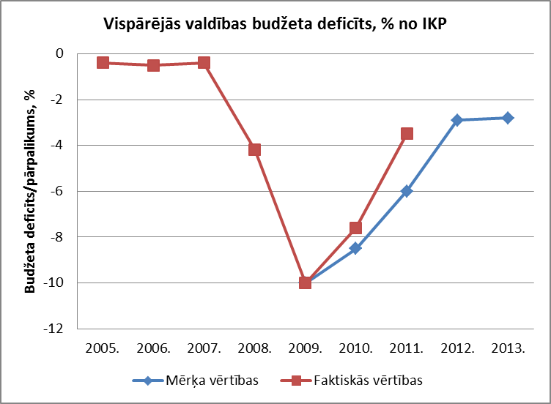
Avots: CSP; tabula VFG01
Šis indikators raksturo valsts budžeta ieņēmumu un izdevumu daļas sabalansētību, t.i., valsts tēriņu atbilstību ieņemtajiem līdzekļiem un valdības spēju plānot savu budžetu tā, lai pēc iespējas nebūtu nepieciešams iegūt papildu finansējumu no ārienes vai uz nākamo periodu ieņēmumu rēķina.

Vērtējums: Ja tendence, kas novērojama pēc 2009. gada, turpināsies, Plāna mērķis 2013. gadā tiks sasniegts ar uzviju. Vērtējums pēc 4 ballu skalas: 2; pēc minimuma 2009. gadā tendence ir skaidra un apsteidz konkrētajiem gadiem noteiktās mērķa vērtības. Rādītājs apliecina sekmīgu valdības finanšu politiku krīzes un pēckrīzes periodā.

1.2. Vieta DoingBusiness reitingā

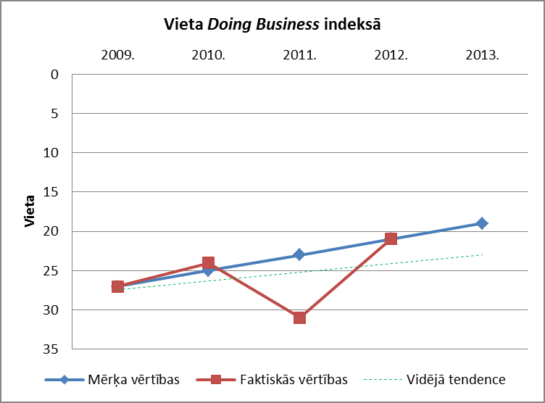
Avots: World Bank; DoingBusiness.org
Paskaidrojumu par DoingBusiness reitingu skatīt 8.lappusē pie uzdevuma 1.2.1. „Administratīvā sloga samazināšana”.

Vērtējums: Ja tendence saglabāsies, 2013. gadā rādītāja vērtības varētu būt tuvas Plānā noteiktajām mērķa vērtībām vai nedaudz zemākas par tām. Vērtējums pēc 4 ballu skalas: 1, jo virzība atbilst stratēģiskajam mērķim, bet tai nav stabilas tendences rakstura, turklāt atsevišķu komponenšu rādījumi ir pat ļoti neapmierinoši.
Doing Business kopējo indeksu veido 10 dažādi rādītāji, no kuriem 4 ir iekļauti Plāna rīcību raksturojumos (skat. I sadaļu, 1.2. rīcības virzienu). Var spriest, ka tieši nopietnie apgrūtinājumi (un to pastiprināšanās) būvatļauju saņemšanas jomā ir bijuši iemesls būtiskajam reitingu kritumam 2011. gadā salīdzinot ar 2010. gadu.
Pēc indeksa novērtējuma Eiropas Savienības ietvaros, Latvija atrodas 7. vietā starp ES dalībvalstīm.

1.3. Līdzekļi pētniecībai un attīstībai

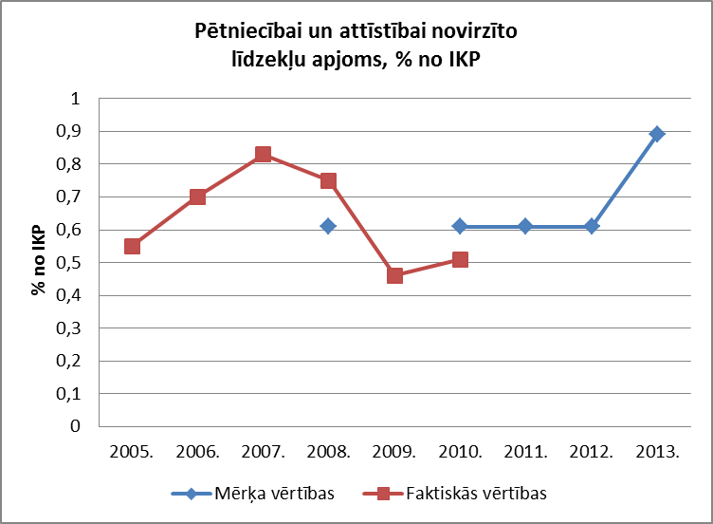
Avots: Eurostat; tsc00007
Pētniecībā ieguldītie līdzekļi attīsta valsts iespējas izmantot savu pilsoņu intelektuālo potenciālu, sagatavojot speciālistus darbam inovatīvos un augsto tehnoloģiju uzņēmumos, kuri ģenerē visaugstāko pievienoto vērtību un visvairāk sekmē valsts ekonomisko izaugsmi. Ieguldījumi zinātnē, it īpaši fundamentālajās dabaszinātnēs, ir arī valsts prestiža jautājums starptautiskajā sabiedrībā.

Vērtējums: Pēc pastāvīga pieauguma pēdējos pirmskrīzes gados 2007. – 2009. gadā krīzes procesu ietekmē rādītājs samazinājās. Pārvērtējot pētniecības nozīmīgumu un pieņemot attiecīgus politiskus lēmumus, pat neraugoties uz krīzes ietekmi, kas bija vērojama arī vēl 2010. gadā, rādītājs ir nedaudz pieaudzis, taču vēl nevar apgalvot, ka tam ir tendences raksturs. Ja arī pieaugums būs stabils un turpināsies šādā tempā, varētu tikt sasniegta mērķa vērtība, kas noteikta 2012. gadam, bet 2013. gada rādītāji netiks sasniegti. Dati par 2011. gadu vēl nav publicēti. Vērtējums pēc 4 ballu skalas: 0; tendence īslaicīguma dēļ nav uzskatāma par drošu un pieaugums ir pārāk mazs mērķa vērtības sasniegšanai 2013. gadā.

1.4. Inovatīvo uzņēmumu īpatsvars

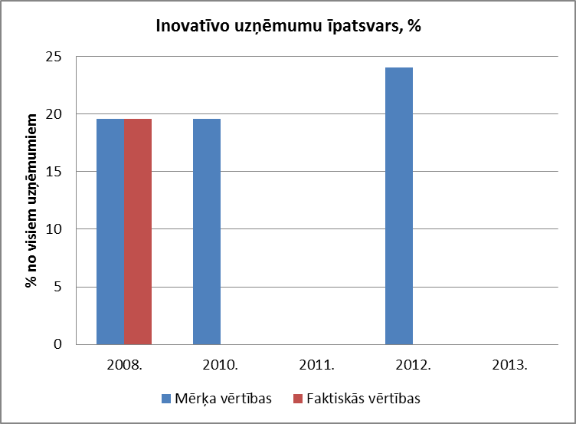
Avots: Eurostat
Inovatīvo uzņēmumu īpatsvarā atspoguļojas valsts izglītības un zinātnes politikas sekas un pētniecības sektora sadarbība ar praktisko, ražojošo tautsaimniecību. Tas ir cieši saistīts arī ar iepriekšējo indikatoru un zināmā mērā atspoguļo tajā redzamo ieguldījumu rezultātus, kas tālāk ietekmē gan uzņēmējdarbības raksturu, gan valsts budžeta ieņēmumu ilgtspējību.

Vērtējums: Pagaidām par tendenci nav iespējams spriest, jo 2006. gada apsekojumā Latvija vēl nepiedalījās, 2010. gada rezultāti vēl nav publicēti un nākamais paredzētais mērījums attieksies tikai uz 2012. gadu.

1.5. Tautsaimniecības energointensitāte

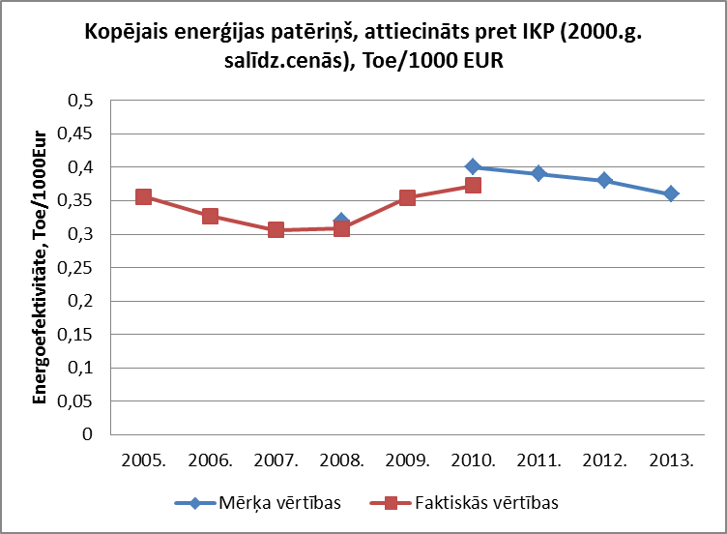
Avots: Eurostat; tsien020
Energoefektivitāte ir rādītājs, kas ļauj spriest, cik efektīvi valstī tiek izlietoti enerģētiskie resursi. Kā enerģijas mēru izmanto tā saukto naftas ekvivalenta tonnu – nosacītu vispārpieņemtu standartizētu lielumu, kas ir definēts, balstoties uz vienu tonnu naftas ar zemāko sadegšanas siltumu. Lai savstarpēji salīdzinātu dažādas ekonomikas, patērēto enerģijas daudzumu attiecina pret saražoto iekšzemes kopproduktu, iegūstot rādītāju, kas parāda, cik šādas nosacītās enerģijas vienības ir izlietotas, lai radītu produktu 1000 eiro vērtībā.

Vērtējums: Tendencē novērojams lūzums, kas saistīts ar krīzes periodu – energointensitātes samazināšanās tendenci nomainīja tās pieaugums. IKP vērtībai samazinoties, kaut arī tiek veikti energoefektivitātes paaugstināšanas pasākumi, enerģijas patēriņa kritums ir mazāks t.s. fiksētā patēriņa (skat. 20.lpp.) dēļ. Pašreizējā virzība principā atbilst stratēģiskajam mērķim - ja reālā tendence būs atbilstoša 2008.–2010.gada vērtībām, plāna mērķis 2013.gadā tiks sasniegts. Saskaņā ar provizoriskiem datiem energointensitāte 2011.gadā bija 0,35 toe/ 1000 EUR (2000.g. salīdzināmās cenās). Vērtējums pēc 4 ballu skalas: 1, jo faktisko vērtību līkne visumā seko mērķa vērtību izmaiņām, taču tendence nav atbilstoša mērķa vērtībām.

1.6. Nabadzības riska indekss

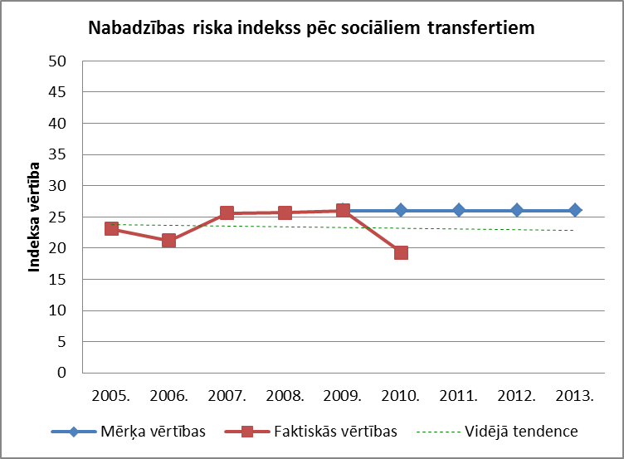
Avots: CSP; NIG03
Indekss parāda to iedzīvotāju īpatsvaru procentos, kuru rīcībā esošo ikmēneša ienākumu kopsumma ir zem valstī noteiktā nabadzības riska sliekšņa. Ikmēneša ienākumos ietilpst ieņēmumi no darba, valsts un pašvaldības piešķirtās pensijas un pabalsti, saņemtie uzturlīdzekļi bērniem, stipendijas, sociālās apdrošināšanas pabalsti un kompensācijas, un citi ienākumi. No kopējās ienākumu summas tiek atskaitīti nekustamā īpašuma nodokļu maksājumi un vēl daži citi obligātie izdevumi.

Vērtējums: Laika posmā līdz 2009. gadam indekss uzrādīja nelielu, bet samērā stabilu pieauguma tendenci, respektīvi, riska palielināšanos. Kritums 2010. gadā pagaidām nav uzskatāms par statistiski apliecinātu tendenci, taču ja reālā tendence sekos 2009. – 2010. gada vērtībām, Plāna mērķis, kas noteikts pēc noturēšanas principa, balstoties uz 2007. - 2009. gada rādītājiem, 2013. gadā tiks sasniegts – indekss jau 2010. gadā atradās zem noteiktās mērķa vērtības. Dati par 2011. gadu vēl nav publicēti (gaidāmi 2013. gada janvārī). Vērtējums pēc 4 ballu skalas: 1; virzība uz mērķi pagaidām nav stabila.

1.7. Iekšzemes kopprodukta reģionālais sadalījums

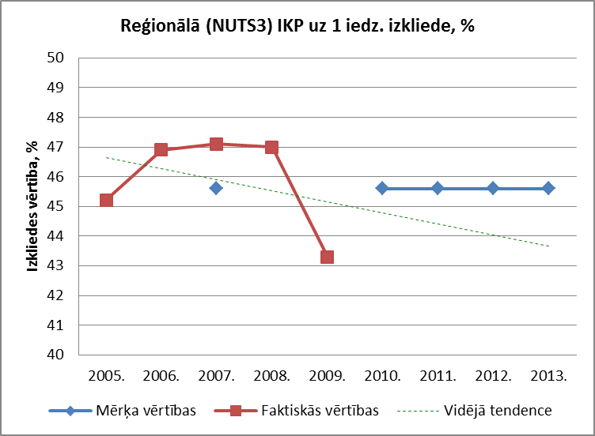
Avots: Eurostat; nama_r_e0digdp
(šeit un turpmāk – aiz avota nosaukuma seko statistikas tabulu nosaukumu kodi norādītā informācijas avota tiešsaistes vietnē)
Iekšzemes kopproduktu var aprēķināt ne tikai valstij kopumā, bet arī atsevišķi valsts teritoriālajām struktūrvienībām, kas Latvijā ir valsts reģioni. Kopprodukta summas nevar tieši salīdzināt savā starpā, taču ērti salīdzināms ir relatīvais rādītājs, ko aprēķina kā konkrētās teritorijas iekšzemes kopprodukta summu vienam šīs teritorijas iedzīvotājam. Savukārt, šī rādītāja matemātiskā izkliede (var teikt – lielākā un mazākā rādītāja atšķirība) raksturo reģionālās attīstības nevienmērīgumu – nosacīti, par cik vājākais reģions atpaliek no labākā.

Vērtējums: Kopš 2006. gada rādītājs demonstrē samērā stabilu samazināšanās tendenci, sekojot mērķa rādītājam. Apskatot reģionu ieguldījumu, redzams, ka tas ir nedaudz pieaudzis Pierīgai, bet Rīgai un pārējiem reģioniem redzama neliela, proporcionāli apmēram vienāda samazināšanās tendence. Ievērojot Rīgas dominanci, var apgalvot, ka reģionu nevienlīdzība pēc būtības nemazinās. IKP reģionālā informācija par 2010. un 2011. gadu vēl nav publicēta. Vērtējums pēc 4 ballu skalas: 1; kaut gan novērojama apmierinoša atbilstība mērķa rādītājiem, taču, ievērojot iepriekš teikto, var apgalvot, ka tā zināmā mērā ir formāla.

1.8. Jauniešu izglītības līmenis

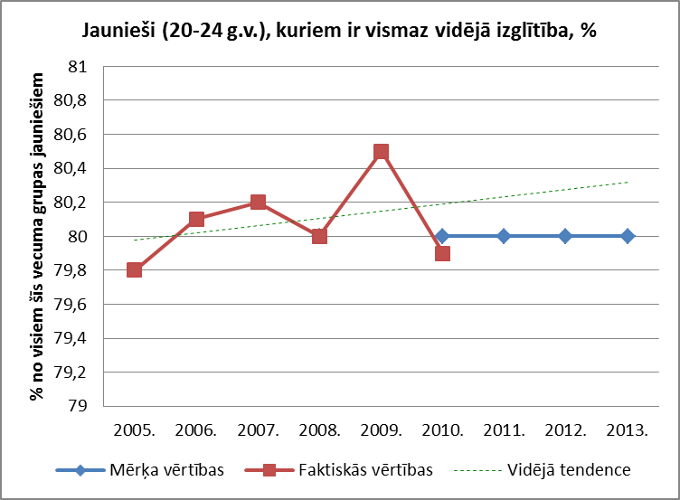
Avots: Eurostat; tsiir110
Jauniešu izglītības līmenis lielā mērā raksturo viņu iespējas darba tirgū: 20 – 24 gadu vecuma grupā lielākā daļa jauniešu, kuri ir vēlējušies iegūt vidējo izglītību, to ir jau izdarījuši. Atlikusī jauniešu grupa jau var radīt problēmas gan sev, gan sabiedrībai, nespējot iekļūt darba tirgū. Tas ir ceļš uz sociāli izslēgto personu loku, kas palielina antisociālas rīcības iespējamību un rada slodzi uz valsts un pašvaldību budžetiem.

Vērtējums: Statistiski vidēji kopš 2005. gada vērojams rādītāja pieaugums, kas ļauj apgalvot, ka Plāna mērķis (2013. gadā noturēt 2008. gada līmeni) varētu tikt sasniegts. Tomēr 2010. gadā ir noticis salīdzinoši straujš kritums zem noteiktās mērķa vērtības. Novērotās parametra svārstības gan faktiski ir ļoti nelielas – ±0,35% robežās pret vidējo vērtību. Vērtējums pēc 4 ballu skalas: 1; tendence tās svārstīguma dēļ nav uzskatāma par drošu. Situācija, kad piektajai daļai jauniešu ir apgrūtināta konkurētspēja, nav uzskatāma par apmierinošu un tālākajos plānošanas ciklos būtu jāparedz ceļi šī rādītāja būtiskai samazināšanai.

1.9. Veselības aprūpes pieejamība

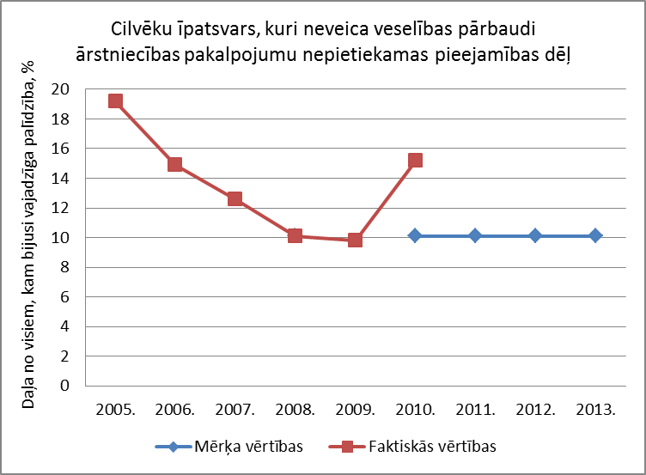
Avots: Eurostat; hlth_silc_08
Daļa cilvēku nevar saņemt veselības aprūpes pakalpojumus, jo viņiem tie nav pieejami izmaksu, nokļūšanas grūtību (bieži arī to izmaksu dēļ), tādēļ, ka nav pieejams vajadzīgais speciālists un arī citu iemeslu dēļ, kaut gan viņi ir ārstniecības iestāžu pakalpojumus apzinīgi meklējuši. Eurostat paredz septiņus iespējamos cēloņus pamatoti pieprasīta veselības aprūpes pakalpojuma nesaņemšanai.
Šis ir daudzpusīgs rādītājs, kas raksturo veselības aprūpes pakalpojumu pietiekamību, bet līdzās tam arī iedzīvotāju maksātspēju un satiksmes infrastruktūras nodrošinājumu un pieejamību.

Vērtējums: Laika posmā līdz 2008. gadam virzība ir bijusi izteikti pozitīva; 2009. gadā tā samazinās, bet 2010. gadā rādītājs ir krasi pasliktinājies. Ir pamats apgalvot, ka veselības aprūpes pieejamības samazināšanos ir noteikuši krīzes faktori, jo no rādītāju veidojošām trim komponentēm (pārāk dārgi, apgrūtināta nokļūšana, ilgi jāgaida rindā) nozīmīgākā ir pakalpojuma izmaksu komponente, kuras īpatsvars saņemtajās atbildēs laika posmā no 2007. gada ir pieaudzis no 67% līdz 89%. Pēdējā laika virzība neatbilst stratēģiskajam mērķim. Ja reālā tendence ar 2011. gadu nepiedzīvos būtisku lūzumu, salīdzinot ar izmaiņām 2009. – 2010. gadā, Plāna mērķis 2013. gadā netiks sasniegts. Vērtējums pēc 4 ballu skalas: 0; nevar apgalvot, ka tendence ir izteikti nelabvēlīga, taču ir liels risks, ka tāda tā būs nākotnē.

1.10. Noziedzības līmenis

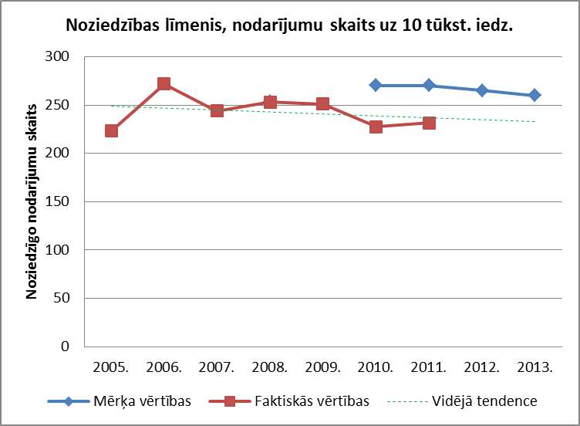
Avots: CSP; aprēķināts pēc SKG01 un ISG13
Noziedzības līmenis raksturo gan vispārējo sociālo klimatu (un iedzīvotāju labklājības atspoguļojumu tajā), gan tiesību aizsardzības institūciju darba efektivitāti.

Vērtējums: Virzība kopš 2006. gada ir visumā stabila un atbilst stratēģiskajam mērķim. Vērtējums pēc 4 ballu skalas: 2. Ja tendence saglabāsies, 2013. gadā rādītāja vērtības varētu būt tuvas Plānā noteiktajām mērķa vērtībām vai pat nedaudz labākas par tām.

1.11. Valsts pārvaldes efektivitāte

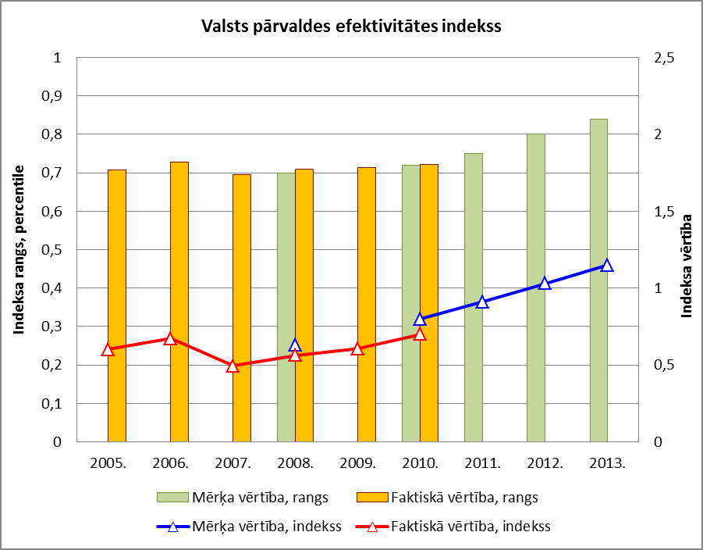
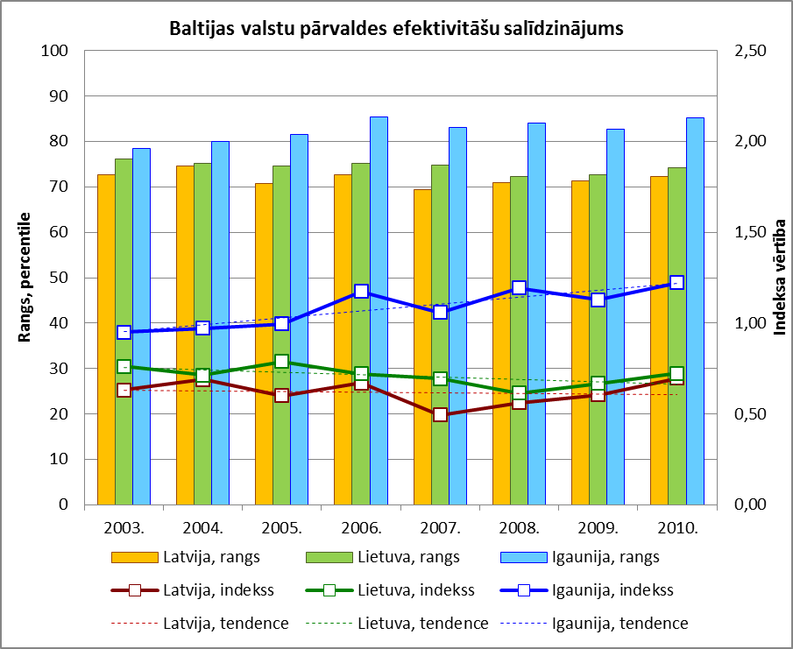
Avots: World Bank; World Governance Index
Paskaidrojums: Valsts pārvaldes efektivitātes indekss sastāv no divām vērtībām: paša indeksa (uz ass diagrammas labajā pusē), kas var svārstīties robežās no -2,5 (pilnīgi neefektīva pārvalde) līdz 2,5 (efektīva pārvalde) un ko veido liela skaita dažādu rādītāju kopums (29 kopš 2006. gada; atsevišķai valstij – līdz 10), apvienots pēc speciālas metodikas [] un indeksa ranga (uz ass diagrammas kreisajā pusē), kas ir dotā rādītāja percentiles rangs
Valsts pārvaldes efektivitāti mēra ar īpašu indeksu, ko katru gadu nosaka Pasaules Banka. Indeksu iegūst ļoti kompleksa vērtējuma ceļā, apkopojot informāciju, ko sniedz mājsaimniecību un uzņēmumu apsekošana, komerciālie informācijas piegādātāji (reitingu aģentūras, izpētes firmas u.c.), nevalstiskās organizācijas un publiskās pārvaldes subjekti.
Indekss atspoguļo sešas „atslēgas dimensijas”, kas raksturo valsts pārvaldību:
- Kā valsts pilsoņi var ietekmēt procesus valstī caur izteikšanās un biedrošanās brīvībām un mediju neatkarību.
- Politiskā stabilitāte un varmācības draudi: varbūtība, ka šie faktori, ieskaitot arī terorismu, var apdraudēt valdības stabilitāti.
- Pārvaldības tiešā efektivitāte: publisko pakalpojumu kvalitāte, civildienesta kapacitāte un neatkarība no politiskiem lēmumiem, vietējās politikas plānošana.
- Regulatoru kvalitāte: valdības spēja realizēt savu politiku un regulācijas privātsektora attīstības veicināšanas jomā.
- Likumu ievērošana: kā sabiedrība ievēro likumu prasības, tai skaitā līgumu piemērošanu un attieksmi pret to prasībām, īpašuma tiesību ievērošana, policijas un tiesu darbs noziegumu un varmācības iespēju mazināšanā.
- Korupcijas uzraudzība: kā publiskā vara lielās un mazās formās pakļaujas korupcijas riskiem, „valsts nozagšanas” riski elites un privātu grupējumu interesēs.

Vērtējums: 2010. gadā plānotā indeksa vērtība (diagrammā – līnijas) ir kāpusi, taču nedaudz mazāk, nekā līdz paredzētajai mērķa vērtībai. Tomēr ranga vērtība (percentile; diagrammā – stabiņi) ir salīdzinot ar plānoto pat par 0,2% pārsniegta, kas norāda Latvijas nedaudz sekmīgāku virzību, salīdzinot ar pēc ranga tuvākajām konkurējošām pārvaldībām. Vērtējums pēc 4 ballu skalas: 2, jo ja tendence saglabāsies, 2013. gadā rādītāja vērtības varētu būt tuvas Plānā noteiktajām mērķa vērtībām; virzība samērā labi tām atbilst.
Salīdzinājums: Plāns rezultatīvo rādītāju atspoguļojumā paredz valsts pārvaldes efektivitātes indeksa salīdzinājumu visām trim Baltijas valstīm. Redzams, ka Latvija un Lietuva gan indeksa vērtībā, gan percentiles rangā atrodas diezgan tuvu viena otrai, bet Igaunijas rādītāji ir manāmi labāki un ar stabilu pieauguma tendenci ilgtermiņā. Kā Latvijas, tā Lietuvas rādītāji kopš 2003. gada vidēji ir nedaudz kritušies. Latvijas rādītāji šobrīd ir viszemākie, taču kopš 2007. gada ir novērojama stabila, vienmērīga izaugsme. Lietuvai tāda ir sākusies vēlāk un ir mazāk izteikta. Saglabājoties šādām tendencēm, Latvija tuvākajos 2 – 3 gados varētu Lietuvas rādītājus apsteigt.

Institūciju ierosinājumi rezultatīvo rādītāju
un to mērķa vērtību korekcijām

Ekonomikas ministrija
1. Izvērtējot rezultatīvo rādītāju attiecībā pret prognozēto mērķa vērtību 2013. gadā, Ekonomikas ministrija pauž uzskatu, ka sakarā ar ekonomiskās situācijas uzlabošanos, kravu apgrozījuma ikgadējais pieaugums 2010.-2013.g. būtu jānosaka 10% apmērā un nevis 2%, kā tas ir noteikts līdz šim.
2. Ir grūtības iegūt informāciju rezultatīvajam rādītājam „Veselības pakalpojumu eksports”, jo Veselības ministrija neveic reģistrētajās ārstniecības iestādēs apkalpoto ārvalstu pacientu uzskaiti. Ir pieejami dati tikai par 2010.gadā Veselības norēķinu Centram samaksāto naudu par Latvijā sniegtajiem veselības aprūpes pakalpojumiem citas dalībvalsts sociālajai apdrošināšanai pakļautajām personām, kas neatspoguļo reālo situāciju, jo neietver sniegtos maksas pakalpojumus (piem., plastiskā ķirurģija, estētiskā zobārstniecība, rehabilitācija u.c.), kā arī pakalpojumus, kas sniegti personām, kuras nāk no ES vai EEZ nepiederošām valstīm.
Kā iespējamu alternatīvu rādītāju, kas labāk (bet joprojām ne pilnīgi) atspoguļo veselības pakalpojumu eksportu, Ekonomikas ministrija ieteic izmantot ārvalstu viesu skaitu kūrortviesnīcās un rehabilitācijas centros Latvijā kā daļu no ārvalstu viesu skaita visās tūristu mītnēs Latvijā.

Satiksmes ministrija
1. Attiecībā uz ostu darba rādītājiem, kur noteiktie izaugsmes rādītāji ir ievērojami pārsniegti, paaugstināt noteiktās mērķa vērtības līdz pat 10% ikgadējās izaugsmes rādītājam.
2. Precizēt rezultatīvos rādītājus attiecībā uz autoceļiem:
- Samazināts sliktā un ļoti sliktā stāvoklī esošo valsts galveno autoceļu garums līdz 2020.gadam par 85%,
- Samazināts sliktā un ļoti sliktā stāvoklī esošo valsts reģionālo un vietējo autoceļu ar melno segumu garums:
  - Reģionālas nozīmes ceļiem – par 65%
  - Vietējas nozīmes ceļiem – par 85%,

Labklājības ministrija
1. Rādītājam „Pēc aktīvās darba tirgus politikas pasākumu pabeigšanas 6 mēnešu laikā darbā iekārtojušies bezdarbnieki (īpatsvars no aktīvos nodarbinātības pasākumus pabeigušo skaita)” plānā mērķa vērtība noteikta 40%, ko Labklājības ministrija ierosina samazināt līdz 30%.
2. Rādītājam „Bezdarbnieki, kas piedalījušies jebkāda veida aktīvās darba tirgus politikas pasākumos vai bezdarba samazināšanas preventīvajos pasākumos (īpatsvars no vidējā reģistrēto bezdarbnieku skaita periodā)” plānā mērķa vērtība noteikta 80%, ko Labklājības ministrija ierosina samazināt līdz 60%.
Abas rosinātās izmaiņas tiek pamatotas šādi: Labklājības ministrija sadarbībā ar Nodarbinātības valsts aģentūru plāno strādāt pie būtiskiem bezdarbnieku profilēšanas sistēmas uzlabojumiem, kā rezultātā pieejamie finanšu līdzekļi tiks virzīti tādā veidā un izlietoti tādā pasākumu secībā, lai bezdarbnieki, kam objektīvi nepieciešams valsts atbalsts, spētu ātrāk iesaistīties darba tirgū. Līdz ar to finanšu mazāk ietilpīgi pasākumi kā darba meklēšanas atbalsts, tiks vērsti uz bezdarbniekiem, kas paši var atrast darbu samērīgā laikā periodā. Finanšu ietilpīgie pasākumi tiks virzīti uz bezdarbniekiem, kam šāds atbalsts ir nepieciešams, piemēram, apmācības, lai pilnveidotu savas prasmes un zināšanas. Nelabvēlīgākā situācijā esošu bezdarbnieku vai bezdarbnieku ar salīdzinoši zemāku sākotnējo kvalifikāciju iesaiste darba tirgū ir sarežģītāka, līdz ar to būtu pareizāk samazināt Plānā noteikto mērķa vērtību gan rādītājam, kurš raksturo darbiekārtošanos, gan rādītājam par bezdarbnieku iesaisti pasākumos.

Avoti

Šeit: cik procentu valstu dotajā rādītājā atrodas zem mums. Tātad, jo šis rādītājs lielāks, jo vieta rangā augstāka, bet 100,0 atbilst pirmajai vietai rangā, jo visas pārējās valstis atrodas zemāk.
. Eiropas Centrālā Banka. Konverģences ziņojums. Vācija, Frankfurte pie Mainas, 2012.
. Projekts „Antropogēno slodzi samazinošās un informatīvās infrastruktūras izveide Natura 2000 teritorijās”. Projekta Nr.3DP/3.5.1.3.0./10/IPIA/VIDM/001.
. Informatīvais ziņojums par Vides monitoringa programmas pamatnostādnēs 2009.-2012.gadam noteikto uzdevumu izpildi 2010.gadā.
. Pārskats. Gaisa kvalitātes novērtējums Latvijā, 2008. - 2010. gads. Latvijas Vides, Ģeoloģijas un Meteoroloģijas centrs, Rīga, 2011.
. Pārskats par Latvijas augstāko izglītību 2011.gadā (galvenie statistikas dati) Izglītības un zinātnes ministrijas Augstākās izglītības departaments, Rīga, 2011.
. Informatīvais ziņojums „Par Sociālās drošības tīkla stratēģijas ieviešanas gaitu 2011.gadā”. LR Labklājības ministrija, Rīga, 2012.
. Latvijas vietējo pašvaldību darbība to vadītāju vērtējumā. CSP, Rīga, 2012.
. Policy Research Working Paper 5430. The Worldwide Governance Indicators Methodology and Analytical Issues. Daniel Kaufmann, Aart Kraay, Massimo Mastruzzi. The World Bank Development Research Group Macroeconomics and Growth Team. September 2010. 2012.gada 30.jūlijs 15:50 15 632 J.Kauliņš, 67082995 janis.kaulins@pkc.mk.gov.lv

